Projekt zasilania energią elektryczną Oddziału nr 1 fabryki samochodów

Skład grupy: Kacper Borucki, Eryk Błaszczyk

Kierownik projektu: Kacper Borucki

Spis treści

2 Oświadczenie o samodzielności wykonania projektu 4

3 Karta projektowa 6

4 Opis techniczny 7

4.1 Przedmiot i zakres opracowania 7

4.2 Ogólna charakterystyka Oddziału nr 1. 7

4.3 Wykaz dobranych odbiorników energii elektrycznej w Oddziale nr 1. 7

4.4 Zestawienie mocy zapotrzebowanych. 8

4.5 Warunki zasilania podstawowego i rezerwowego zakładu i Oddziału 1. 8

4.5.1 Zasilanie zakładu 8

4.5.2 Zasilanie Oddziału nr 1 8

4.6 Opis stacji oddziałowych SO1 i SO2. 9

4.6.1 Charakterystyka stacji oddziałowej SO1 9

4.6.2 Charakterystyka stacji oddziałowej SO2 9

4.6.3 Koncepcja zasilania 9

4.6.4 Kompensacja mocy biernej 10

4.6.5 Transformatory 10

4.7 Warunki zwarciowe. 10

4.8 Opis linii kablowych WLZ zasilania Oddziału 1. 11

4.9 Charakterystyka oświetlenia i instalacji oświetleniowej Oddziału nr 1. 12

4.10 Charakterystyka instalacji siłowej w Oddziale nr 1. 12

4.10.1 Instalacja zasilania gniazd 12

4.10.2 Instalacja zasilania odbiorników 12

4.11 Zastosowane środki ochrony przeciwporażeniowej. 13

4.12 Wykaz Polskich Norm wykorzystanych w projekcie i przyjętych dodatkowych założeń projektowych. 14

4.12.1 PN EN 12464-1:2012 - Wymagania dotyczące oświetlenia podstawowego miejsc pracy dla przemysłu metalowego 14

4.12.2 PN-IEC 60364-5-523: 2001 – Dobór przewodów na obciążalność długotrwałą. 14

4.12.3 PN-IEC 60364-4-41:2007 – Maksymalny czas zadziałania zabezpieczeń przeciwporażeniowych. 14

5 Zakres obliczeń projektowych 15

5.1 Dobór urządzeń odbiorczych w Oddziale nr 1. 15

5.2 Projekt oświetlenia ogólnego Oddziału nr 1. 15

5.2.1 Wersja #1: Konwencjonalna, z oprawami oświetleniowymi opartymi o świetlówki 16

5.2.2 Wersja #2: Energooszczędna, z oprawami oświetleniowymi opartymi o LED-y 17

5.2.3 Ostatecznie wybrano wariant 1, energooszczędny, ze względu na następujące korzyści: 17

5.3 Opracowanie koncepcji sieci rozdzielczej w zakładzie (zasilania podstawowego i rezerwowego). 17

5.3.1 Wariant 1 17

5.3.2 Wariant 2 18

5.4 Obliczenia mocy szczytowej Oddziału nr 1 i całego zakładu. 19

5.4.1 Oddział nr 1 – metoda zastępczej liczby odbiorników 19

5.4.2 Oddział nr 2 – metoda wskaźnika zapotrzebowania mocy $kz$ 20

5.5 Dobór baterii kondensatorów do kompensacji mocy biernej. 21

5.5.1 Oddział nr 1: 21

5.5.2 Oddział nr 2: 22

5.5.3 Oddział nr 3: 22

5.5.4 Oddział nr 4: 22

5.6 Dobór transformatorów w stacjach oddziałowych. 22

5.6.1 Oddział 1: 22

5.6.2 Oddział 2: 22

5.6.3 Oddział 3: 22

5.6.4 Oddział 4: 23

5.6.5 Stacja SO1: 24

5.6.6 Stacja SO2: 24

5.7 Obliczenia zwarciowe. 24

5.7.1 System elektroenergetyczny 24

5.7.2 Transformator dwuuzwojeniowy 24

5.7.3 Maksymalny początkowy prąd zwarcia trójfazowego na szynach NN transformatora 24

5.7.4 Prądy początkowy i udarowy zwarcia trójfazowego w rozdzielnicy oddziałowej oddziału 1 – zasilanie podstawowe 24

5.7.5 Prądy początkowy i udarowy zwarcia trójfazowego w rozdzielnicy oddziałowej oddziału 1 – zasilanie rezerwowe 25

5.8 Dobór linii kablowej WLZ1 do Oddziału nr 1. 25

5.8.1 WLZ1 do zasilania podstawowego: 25

5.8.2 WLZ1 do zasilania rezerwowego: 30

5.9 Obliczenia wybranych obwodów instalacji odbiorczej 32

5.9.1 Dobór przewodów i zabezpieczeń do obwodów pras 33

5.9.2 Dobór przewodów i zabezpieczeń do obwodów podnośników 35

5.9.3 Dobór przewodów i zabezpieczeń do obwodów przenośników 38

5.9.4 Dobór przewodów i zabezpieczeń do obwodów pieców 40

5.9.5 Dobór przewodów i zabezpieczeń do obwodów gniazd 3-fazowych 42

5.9.6 Dobór przewodów i zabezpieczeń do obwodów gniazd 1-fazowych 45

6 Wykaz rysunków technicznych 48

6.1 Podkładka budowlana ze schematami rozmieszczenia urządzeń odbiorczych w Oddziale nr 1. 48

6.2 Plan instalacji siłowej w Oddziale nr 1. 48

6.3 Plan instalacji oświetleniowej w Oddziale nr 1. 48

6.4 Plan zagospodarowania przestrzennego zakładu. 48

7 Literatura 49

8 Załączniki 50

# Oświadczenie o samodzielności wykonania projektu

Tabela 1. Zestawienie osób odpowiedzialnych za poszczególne zadania

| **Etap projektu** | **Zadanie** | **Kacper Borucki** | **Eryk Błaszczyk** |
| --- | --- | --- | --- |
| Etap 1: Projekt oświetlenia ogólnego oddziału nr 1 | Wariant tradycyjny instalacji oświetleniowej | - | + |
| Wariant energooszczędny instalacji oświetleniowej | + | - |
| Wybór wariantu oświetlenia do zastosowania | + | + |
| Etap 2: Dobór urządzeń do oddziału nr 1 | Dobór silników pras, podnośników, przenośników | + | - |
| Dobór pieców oporowych | + | - |
| Dobór gniazd | + | - |
| Etap 3: Wyznaczenie obliczeniowej mocy szczytowej dla oddziału nr 2 | Wyznaczenie obliczeniowej mocy szczytowej dla oddziału nr 2 metodą wskaźnika zapotrzebowania | - | + |
| Etap 4: Wyznaczenie obliczeniowej mocy szczytowej dla oddziału nr 1 | Wyznaczenie obliczeniowej mocy szczytowej dla oddziału nr 1 metodą zastępczej liczby odbiorników | + | - |
| Zestawienie tabelaryczne mocy szczytowej poszczególnych oddziałów | + | - |
| Etap 5: Opracowanie koncepcji zasilania podstawowego i rezerwowego zakładu | Koncepcja zasilania - wariant 1 | + | - |
| Koncepcja zasilania – wariant 2 | - | + |
| Wybór wariantu koncepcji zasilania | + | + |
| Etap 6: Opracowanie koncepcji kompensacji mocy biernej | Kompensacja mocy biernej – wariant 1 – kompensacja grupowa | + | + |
| Kompensacja mocy biernej – wariant 2 – kompensacja lokalna | + | - |
| Wybór wariantu kompensacji mocy biernej | + | + |
| Dobór urządzeń do kompensacji mocy biernej | + | - |
| Etap 7: Dobór transformatorów w stacjach oddziałowych | Dobór transformatorów na podstawie katalogów producentów | + | + |
| Obliczenie spodziewanych wartości początkowych zwarcia trójfazowego na szynach NN w stacjach transformatorowych | + | - |
| Etap 8: Dobór WLZ1 zasilania podstawowego i WLZ1R zasilania rezerwowego | Dobór WLZ1 zasilania podstawowego zgodnie z algorytmem doboru przewodów | + | - |
| Dobór zabezpieczeń WLZ1 | + | - |
| Dobór WLZ1R zasilania rezerwowego zgodnie z algorytmem doboru przewodów | + | - |
| Dobór zabezpieczeń WLZ1R | + | - |
| Obliczenie prądów zwarciowych na poziomie RO oddziału nr 1 | + | - |
| Etap 9: Obliczenia instalacji siłowej | Dobór przewodów i zabezpieczeń dla silników pras, podnośników i przenośników | + | - |
| Dobór przewodów i zabezpieczeń dla pieców | + | - |
| Dobór przewodów i zabezpieczeń dla gniazd | + | - |
| Etap 10: Obliczenia instalacji oświetleniowej | Plan instalacji oświetleniowej oddziału nr 1 | - | + |
| Dobór przewodów i zabezpieczeń dla obwodów oświetleniowych | - | + |
| Koncepcja układu sterowania oświetleniem | - | + |
| Etap 11: Opracowanie dokumentacji rysunkowej | Plan zagospodarowania przestrzennego zakładu | - | + |
| Podkładka budowlana ze schematem rozmieszczenia urządzeń w oddziale nr 1 | + | - |
| Plan instalacji siłowej w oddziale nr 1 | + | - |
| Plan instalacji oświetleniowej w oddziale nr 1 | - | + |
| Etap 12: Opracowanie opisu technicznego | Opracowanie opisu technicznego dla projektu | + | - |
| Dokumentacja | Opracowanie dokumentacji projektu | + | - |

# Karta projektowa

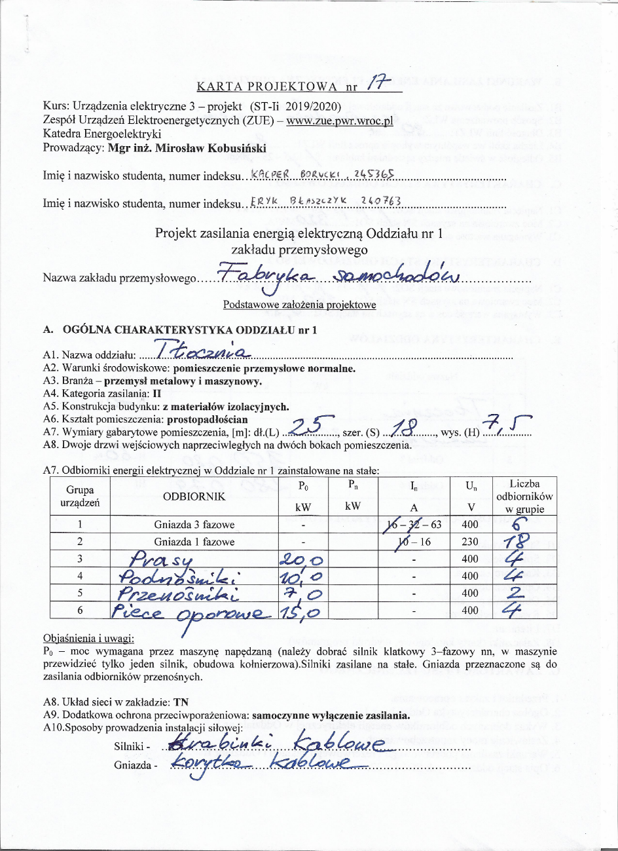

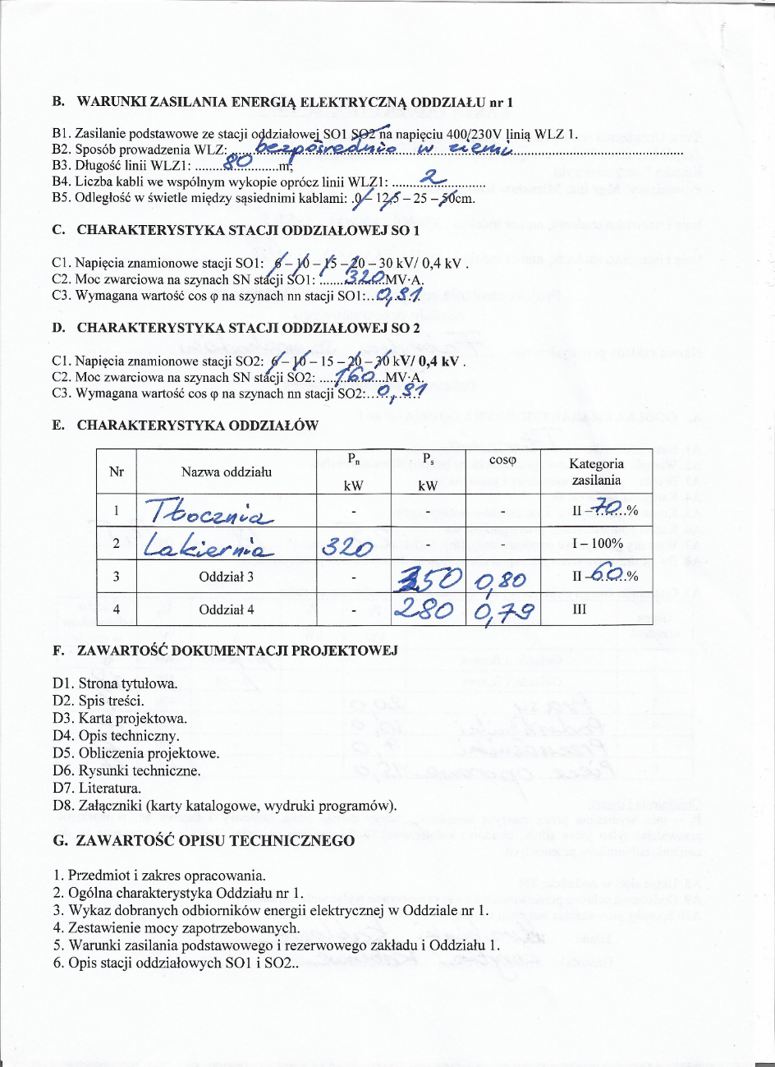

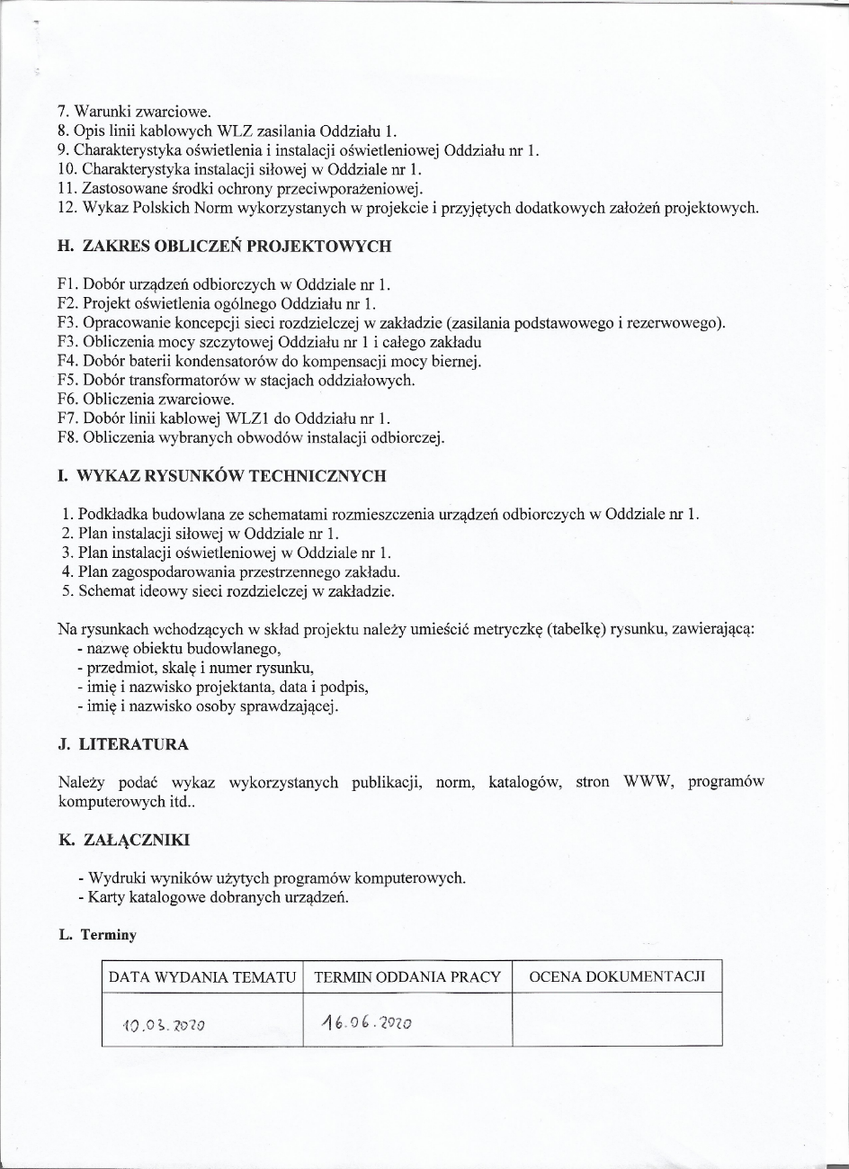



# Opis techniczny

## Przedmiot i zakres opracowania

Przedmiotem niniejszego opracowania jest projekt wykonawczy wewnętrznej instalacji elektrycznej Oddziału nr 1 fabryki samochodów oraz koncepcja zasilania całej fabryki z dwóch stacji oddziałowych, z uwzględnieniem kompensacji mocy biernej.

Opracowanie obejmuje sposób rozmieszczenia maszyn, gniazd, sposób prowadzenia instalacji elektrycznej oraz wykaz dobranych zabezpieczeń w Oddziale nr 1.

## Ogólna charakterystyka Oddziału nr 1

Tabela 2. Ogólna charakterystyka oddziału nr 1 - dane obiektu

|  |  |
| --- | --- |
| **Nazwa oddziału** | Tłocznia |
| **Warunki środowiskowe** | Pomieszczenie przemysłowe normalne |
| **Branża** | Przemysł metalowy i maszynowy |
| **Kategoria zasilania** | II – 70% |
| **Konstrukcja budynku** | Z materiałów izolacyjnych:   * Podłoga: beton * Sufit: gips, tynk * Ściany: tynk wapienny |
| **Kształt pomieszczenia** | Prostopadłościan  Dwoje drzwi naprzeciwległych na dwóch bokach pomieszczenia (zgodnie z rys. 2) |
| **Wymiary gabarytowe pomieszczenia** | Długość: 25 m  Szerokość: 18 m  Wysokość: 7,5 m |
| **Układ sieci w zakładzie** | TN-C-S |
| **Dodatkowa ochrona przeciwporażeniowa** | Samoczynne wyłączenie zasilania |

## Wykaz dobranych odbiorników energii elektrycznej w Oddziale nr 1

Odbiorniki energii elektrycznej w oddziale nr 1 dobrano na podstawie minimalnych wymaganych mocy dla poszczególnych rodzajów urządzeń zestawionych w Tabela 20. Gniazda dobrano na podstawie wymaganego prądu znamionowego, odpowiednio 63 A dla gniazd 3-fazowych oraz 16 A dla gniazd 1-fazowych.

Ze względu na możliwości montażu stosownie do wymagań danych stanowisk pracy, zdecydowano się w każdym przypadku na silniki w obudowie kołnierzowej.

Oprawy oświetleniowe oraz ich rozmieszczenie zostały dobrane zgodnie z wymaganiami przedstawionymi w PN EN 12464-1:2012. Dane te zostały zgromadzone w formie tabelarycznej w Tabela 21. Dobór opraw wykonano przy wykorzystaniu oprogramowania Dialux na podstawie danych wejściowych zestawionych w Tabela 22.

Tabela 3 Odbiorniki energii elektrycznej w oddziale nr 1

|  |  |  |  |  |  |  |  |  |  |  |  |  |
| --- | --- | --- | --- | --- | --- | --- | --- | --- | --- | --- | --- | --- |
| **Typ** | **Producent** | **Model** | **Liczba odb.** | $$P_{n}$$**[kW]** | $$ω$$**[rpm]** | $$I_{n}$$**[A]** | $$η$$**[-]** | $$cosφ_{n}$$**[-]** | $M_{n}$**[Nm]** | $$k_{r}$$**[-]** | $$U_{n}$$**[V]** | **Karta kat.** |
| Gniazda 3-fazowe | PCE | 113-6 | 6 | 25,2 | - | 63 | - | - | - | - | 400 | [Zał. 5] |
| Gniazda 1-fazowe | PCE | 135-6 | 18 | 3,68 | - | 16 | - | - | - | - | 230 | [Zał. 4] |
| Prasy | Promotor | YX3 200L2-6 | 4 | 22 | 970 | 42,1 | 0,92 | 0,82 | 216,6 | 7,3 | 400 | [Zał. 8] |
| Podnośniki | Tamel | 3Skg160L-6-IE2 | 4 | 11 | 980 | 24 | 0,887 | 0,75 | 107,2 | 7,5 | 400 | [Zał. 7] |
| Przenośniki | Tamel | 3SKG160M-6-IE2 | 2 | 7,5 | 975 | 16,6 | 0,872 | 0,75 | 73,5 | 6,5 | 400 | [Zał. 7] |
| Piece oporowe | Industry2.0 | ICF 1100_92 | 4 | 15 | - | - | - | - | - | - | 400 | [Zał. 6] |
| Oprawy oświetleniowe | ESSYSTEM | 6873060 CO4 235 | 48 | 0,077 | - | 0,37 | - | 0,95 | - | 38 | 230 | [Zał. 3] |

## Zestawienie mocy zapotrzebowanych

Tabela 4: Zestawienie mocy zapotrzebowanych dla poszczególnych oddziałów

|  |  |  |  |  |  |  |  |  |
| --- | --- | --- | --- | --- | --- | --- | --- | --- |
| **Informacje o oddziałach** | | | | **Zasilanie podstawowe** | | | **Zasilanie rezerwowe** | |
| **Nr** | **Nazwa** | $$P_{n}$$**[kW]** | **Kat. Zasilania** | $$P_{sz}$$**[kW]** | $$Q_{sz}$$**[kvar]** | $$cosφ_{sz}$$ | $$P_{rez}$$**[kvar]** | $$Q_{rez}$$**[kvar]** |
| 1 | Tłocznia | 429,3 | II - 70% | 143,9 | 110,9 | 0,792 | 100,7 | 77,6 |
| 2 | Lakiernia | 320,0 | I - 100% | 173,4 | 92,6 | 0,882 | 173,4 | 92,6 |
| 3 | Oddział 3 | - | II - 60% | 350,0 | 262,5 | 0,800 | 210,0 | 157,5 |
| 4 | Oddział 4 | - | III | 280,0 | 217,3 | 0,790 | - | - |

## Warunki zasilania podstawowego i rezerwowego zakładu i Oddziału 1

### Zasilanie zakładu

Linie zasilające do poszczególnych oddziałów poprowadzić zgodnie z planem zagospodarowania przestrzennego 6.4. Zasilanie podstawowe i rezerwowe poszczególnych oddziałów zestawiono w Tabela 5 oraz Tabela 6.

Zastosować urządzenia do kompensacji mocy biernej na poziomie poszczególnych oddziałów. Zestawienie urządzeń do kompensacji mocy biernej podano w Tabela 10.

Tabela 5: Podstawowe zasilanie poszczególnych oddziałów

|  |  |  |  |  |  |
| --- | --- | --- | --- | --- | --- |
| **Stacja** | **Zasilane oddziały** | **P** | **Q** | **S** | **cosφ** |
| **SO1** | 1 i 3 | 493,9 | 373,4 | 619,2 | 0,798 |
| **SO2** | 2 i 4 | 453,4 | 309,9 | 551,0 | 0,823 |

Tabela 6: Rezerwowe zasilanie poszczególnych oddziałów

|  |  |  |  |  |  |
| --- | --- | --- | --- | --- | --- |
| **Stacja** | **Rezerwowane oddziały** | **P** | **Q** | **S** | **cosφ** |
| **SO1** | 2 | 173,4 | 92,6 | 196,6 | 0,882 |
| **SO2** | 1 i 3 | 310,7 | 235,1 | 389,7 | 0,797 |

### Zasilanie Oddziału nr 1

Zasilanie podstawowe Oddziału nr 1 należy doprowadzić przewodem YKY-żo 4x240SM ze Stacji Oddziałowej nr 1, a zasilanie rezerwowe doprowadzić przewodem YAKXS-żo 4x240SM ze Stacji Oddziałowej nr 2 zgodnie ze sposobem podanym na planie zagospodarowania Fabryki Samochodów (rys. 1). W obydwu przypadkach napięcie doprowadzić na poziomie 400/230 V.

Urządzenie do kompensacji mocy biernej zamontować przy rozdzielnicy oddziałowej z wyłączonym ostatnim członem baterii kondensatorów. Model urządzenia do zamontowania podano w Tabela 10.

Główne zabezpieczenia zwarciowe dla poszczególnych linii zasilających oddziału nr 1 zestawiono w Tabela 17. Zastosować wymienione tam wkładki bezpiecznikowe na poziomie RO jako zabezpieczenie całego oddziału.

## Opis stacji oddziałowych SO1 i SO2

Zasilanie ze stacji oddziałowych do rozdzielnic oddziałowych doprowadzić zgodnie z planem zagospodarowania przestrzennego fabryki oraz z wytycznymi dotyczącymi zasilania podstawowego i rezerwowego dla poszczególnych oddziałów, zestawionymi w Tabela 5 i Tabela 6.

Zdecydowano się na zastosowanie kompensacji miejscowej, zatem w SO1 i SO2 nie trzeba stosować dodatkowych baterii kondensatorów energetycznych.

Transformatory do zamontowania na poszczególnych stacjach oddziałowych zestawiono w Tabela 13.

### Charakterystyka stacji oddziałowej SO1

Tabela 7: Dane stacji oddziałowej SO1

|  |  |
| --- | --- |
| Napięcia znamionowe stacji | 30 kV / 0,4 kV |
| Moc zwarciowa na szynach SN stacji | 320 MVA |
| Wymagana wartość $cosφ$ na szynach nn stacji | 0,91 |

### Charakterystyka stacji oddziałowej SO2

Tabela 8: Dane stacji oddziałowej SO2

|  |  |
| --- | --- |
| Napięcia znamionowe stacji | 15 kV / 0,4 kV |
| Moc zwarciowa na szynach SN stacji | 16 MVA |
| Wymagana wartość $cosφ$ na szynach nn stacji | 0,91 |

### Koncepcja zasilania

Po rozpatrzeniu dwóch wariantów koncepcji zasilania, wybrano wariant z mniejszymi różnicami w zapotrzebowanych mocach oddziałów. Pozwoliło to na bardziej równomierny rozkład obciążenia między stacjami oddziałowymi.

Tabela 9: Obciążenie stacji oddziałowych podczas zasilania rezerwowego – bez kompensacji mocy biernej

|  |  |  |  |  |  |  |
| --- | --- | --- | --- | --- | --- | --- |
| **Stacja** | **Zasilane oddziały** | **Rezerwowane oddziały** | **P** | **Q** | **S** | **cosφ** |
| **SO1** | 1 i 3 | 2 | 667,3 | 466,0 | 815,8 | 0,818 |
| **SO2** | 2 i 4 | 1 i 3 | 764,2 | 545,0 | 940,7 | 0,812 |

### Kompensacja mocy biernej

Zdecydowano się na zastosowanie kompensacji mocy biernej w każdym z oddziałów, co pozwoliło na ograniczenie wielkości prądów obciążających linie zasilające, a także uprościło eksploatację – w przypadku konieczności rezerwowania któregoś z oddziałów, nie trzeba przełączać urządzeń do kompensacji mocy biernej. Ponadto dzięki temu można było zastosować mniejsza przekroje przewodów.

Tabela 10: Dobrane urządzenia do kompensacji mocy biernej

|  |  |  |  |  |  |  |  |
| --- | --- | --- | --- | --- | --- | --- | --- |
| **Stacja** | **Producent** | **Model** | **Moc baterii [kvar]** | **St. Regulacji [kvar]** | **Ilość członów** | **Ilość stopni regulacji** | **Szereg regulacyjny** |
| 1 | Olmex | BK-55 55/5 | 55 | 5 | 4 | 11 | 1:2:4:4 |
| 2 | Olmex | BK-25 16/2 | 16 | 2 | 4 | 8 | 1:2:2:3 |
| 3 | Olmex | BKH-96 115/5 | 115 | 5 | 5 | 23 | 1:2:4:8:8 |
| 4 | Olmex | BK-180 95/5 | 95 | 5 | 5 | 19 | 1:2:4:6:6 |

Tabela 11: Obciążenie SO1 i SO2 podczas zasilania podstawowego z kompensacją mocy biernej

|  |  |  |  |  |  |
| --- | --- | --- | --- | --- | --- |
| **Stacja** | **Zasilane oddziały** | **P** | **Q** | **S** | **cosφ** |
| SO1 | 1 i 3 | 493,9 | 213,4 | 538,0 | 0,918 |
| SO2 | 2 i 4 | 453,4 | 205,9 | 498,0 | 0,911 |

Tabela 12: Obciążenie SO1 i SO2 podczas zasilania rezerwowego z kompensacją mocy biernej

|  |  |  |  |  |  |  |
| --- | --- | --- | --- | --- | --- | --- |
| **Stacja** | **Zasilane oddziały** | **Rezerwowane oddziały** | **P**  **[kW]** | **Q**  **[kvar]** | **S**  **[kVA]** | **cosφ**  **[-]** |
| SO1 | 1 i 3 | 2 | 667,3 | 292,0 | 728,5 | 0,916 |
| SO2 | 2 i 4 | 1 i 3 | 764,2 | 340,0 | 836,4 | 0,914 |

### Transformatory

Transformatory dobrano w taki sposób, aby spełniały wymagania dotyczące zapotrzebowania na energię wszystkich oddziałów zarówno podczas normalnej pracy (zasilanie podstawowe), jak i podczas rezerwowania oddziałów. Wybrane transformatory wykonane są w izolacji żywicznej ze względu na zwiększone bezpieczeństwo przeciwpożarowe.

Tabela 13: Dobrane transformatory

|  |  |  |  |  |  |  |  |  |  |
| --- | --- | --- | --- | --- | --- | --- | --- | --- | --- |
| **Stacja** | **Producent** | **Seria** | **Nr ref.** | $$U_{k}$$**[%]** | **Napięcie pierwotne**  **[kV]** | **Napięcie wtórne**  **[V]** | $$P_{0}$$**[W]** | $$P_{k} \left[W\right]$$ $$przy$$ $$120°C$$ | $$I_{0}$$**[%]** |
| SO1 | Legrand | A0Ak | FJ5AAAQBB | 6,5 | 33 | 400 | 1495 | 8800 | 0,9 |
| SO2 | Legrand | A0Ak | FK3AAAFBB | 6 | 15 | 400 | 1550 | 9000 | 0,7 |

## Warunki zwarciowe

Tabela 14: Wartości impedancji poszczególnych elementów pętli zwarcia

|  |  |  |  |
| --- | --- | --- | --- |
| **Element sieci** | $$R$$ $$\left[Ω\right]$$ | $$X$$ $$\left[Ω\right]$$ | $$Z$$ $$\left[Ω\right]$$ |
| System elektroenergetyczny | $$45⋅{10}^{-6}$$ | $$0,45⋅{10}^{-3}$$ | $$0,45⋅{10}^{-3}$$ |
| Transformator SO | $$2,2⋅{10}^{-3}$$ | $$12,8⋅{10}^{-3}$$ | $$13⋅{10}^{-3}$$ |
| WLZ – zasilanie podstawowe | $$6,0⋅{10}^{-3}$$ | $$5,6⋅{10}^{-6}$$ | - |
| WLZ – zasilanie rezerwowe | $$18,9⋅{10}^{-3}$$ | $$10,5⋅{10}^{-6}$$ | - |

Tabela 15: Wyznaczone prądy zwarciowe w sieci

|  |  |  |
| --- | --- | --- |
| **Miejsce zwarcia** | **Prąd zwarciowy** | **Wartość** |
| Szyny NN transformatora SO | $$I_{k3}^{''}$$ | $$17,165 kA$$ |
| Rozdzielnica oddziałowa SO1 – zasilanie podstawowe | $$I_{k3}^{''}$$ | $$14,805 kA$$ |
| $$i_{p}$$ | $$26,172 kA$$ |
| Rozdzielnica oddziałowa SO1 – zasilanie rezerwowe | $$I_{k3}^{''}$$ | $$9,237 kA$$ |
| $$i_{p}$$ | $$14,369 kA$$ |

## Opis linii kablowych WLZ zasilania Oddziału 1

Linie kablowe WLZ dobrano zgodnie z normą PN-IEC 60364-5-523: 2001. Linie zasilające WLZ1 i WLZR poprowadzić w ziemi zgodnie z 6.4, przy czym liczba kabli we wspólnym wykopie poza WLZ1 nie powinna być większa niż 2.

Tabela 16: Dobrane przewody oraz ich właściwości

|  |  |  |  |  |  |  |  |
| --- | --- | --- | --- | --- | --- | --- | --- |
| **Rodzaj zasilania** | **Producent** | **Model** | **Ilość żył** | **Wykonanie żył** | **Izolacja** | $$S$$ $$\left[mm^{2}\right]$$ | $$I_{Z}$$**[A]** |
| Podstawowe WLZ1 | TFKable | YKY-żo 4x240SM | 4 | Miedź | XLPE | 240 | 351 |
| Rezerwowe WLZ1R | TFKable | YAKXS-żo 4x240SM | 4 | Aluminium | XLPE | 240 | 272 |

Tabela 17: Dobrane wkładki topikowe do zabezpieczeń przetężeniowych

|  |  |  |  |  |
| --- | --- | --- | --- | --- |
| **Rodzaj zasilania** | **Wybrana wkładka topikowa** | **Charakterystyka zabezpieczenia** | $$I_{n}$$ | $$U_{n}$$ |
| Podstawowe  WLZ1 | ETI WT/NH -1 KOMBI gG/gL 004184119 | gG / gL | $$250 A$$ | $$400 V$$ |
| Rezerwowe  WLZ1R | ETI WT/NH -1 KOMBI gG/gL 004184124 | gG / gL | $$160 A$$ | $$400 V$$ |

## Charakterystyka oświetlenia i instalacji oświetleniowej Oddziału nr 1

Projekt instalacji oświetleniowej oddziału nr 1 został opracowany w dwóch wariantach – energooszczędnym oraz konwencjonalnym. Po porównaniu obydwu opcji dokonano analizy porównawczej i zdecydowano się na wariant konwencjonalny z wykorzystaniem opraw ESSYSTEM 6873060 CO4 235.

Oświetlenie zaprojektowano w sposób zgodny z 4.12.1, a także mając na celu równomierne obciążenie poszczególnych faz. Projekt połączenia instalacji został zamieszczony w 6.3.

Do zasilania instalacji oświetleniowej zgodnie z 6.3 przewody H07V-K (LgY) 2,5 poprowadzić w korytkach kablowych pod sufitem. Oprawy oświetleniowe zamontować na wysokości 6,5 m. Jako zabezpieczenie zastosować wkładki topikowe ETI D01 gG 6A.

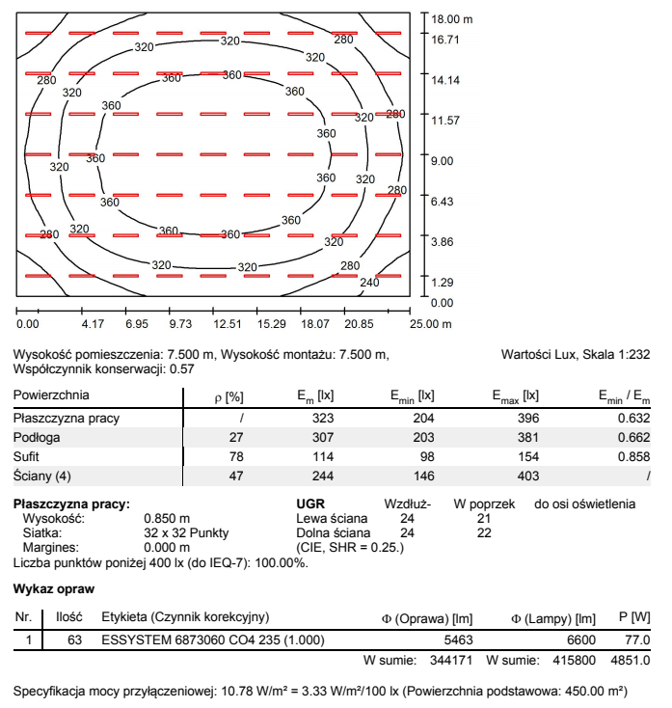

Rysunek 1. Projekt instalacji oświetleniowej - zestawienie danych z programu Dialux

## Charakterystyka instalacji siłowej w Oddziale nr 1

### Instalacja zasilania gniazd

Przewody gniazd 3-fazowych oraz 1-fazowych poprowadzić w nieperforowanych korytkach kablowych na ścianie, na wysokości 5 m, zgodnie z rysunkiem zamieszczonym w 6.2. Gniazda zamontować na wysokości 1,25 m. Obwody gniazd zabezpieczyć wkładkami topikowymi zgodnie z Tabela 19.

Do instalacji gniazd 1-fazowych użyć przewodu TFKable YDYżo 3-żyłowego, o przekroju żyły $4 mm^{2}$ w izolacji PVC. Dla gniazd 3-fazowych zastosować przewód YKXS-żo 5-żyłowy, o przekroju żyły $16 mm^{2}$ w izolacji XLPE. Zdecydowano się na izolację XLPE ze względu na mniejsze przekroje żył.

### Instalacja zasilania odbiorników

Zasilanie odbiorników poprowadzić w drabinkach kablowych zgodnie z 6.2. Z rozdzielnicy oddziałowej wyprowadzić przewody pod sufit, na wysokość 7,3 m. Następnie sprowadzić przewody w drabinkach na poziom ziemi, a przewody na ziemi poprowadzić w peszlach kablowych.

Dla poszczególnych rodzajów urządzeń zastosować poszczególne przewody dobrane zgodnie z normą PN-IEC 60364-5-523: 2001, podane w Tabela 18 .

Tabela 18: Rodzaje przewodów do zastosowania dla poszczególnych obwodów

|  |  |  |  |  |
| --- | --- | --- | --- | --- |
| **Zasilany odbiornik** | **Rodzaj przewodu** | **Ilość i przekrój żył** | **Izolacja żył** | **Powłoka** |
| Gniazdo 1-fazowe | TFKable TFPremium YDYżo | $$3 x 4mm^{2}$$ | PVC | PVC |
| Gniazdo 3-fazowe | TFKable YKXS-żo | $$5 x 16 mm^{2}$$ | XLPE | PVC |
| Prasa | TFKable TFPremium YDYżo | $$4 x 10 mm^{2}$$ | PVC | PVC |
| Podnośnik | TFKable TFPremium YDYżo | $$4 x 4 mm^{2}$$ | PVC | PVC |
| Przenośnik | TFKable TFPremium YDYżo | $$4 x 4 mm^{2}$$ | PVC | PVC |
| Piec oporowy | TFKable TFPremium YDYżo | $$4 x 4 mm^{2}$$ | PVC | PVC |

Dla silników pras, podnośników i przenośników należy zastosować przełącznik gwiazda-trójkąt. Silniki zabezpieczyć wyłącznikami silnikowymi oraz dobranymi wkładkami topikowymi o charakterystyce aM. Piece oporowe zabezpieczyć tylko wkładkami topikowymi o charakterystyce szybkiej gF. Zestawienie zabezpieczeń poszczególnych obwodów znajduje się w Tabela 19.

## Zastosowane środki ochrony przeciwporażeniowej

Zasilanie budynku wykonane jako TN-C. Dla wszystkich urządzeń odbiorczych zastosowano system prądu przemiennego 4-przewodowy.

Środkiem dodatkowej ochrony przeciwporażeniowej w przypadku wszystkich stosowanych obwodów instalacji elektrycznej jest samoczynne wyłączenie zasilania. Urządzenia zabezpieczające dla poszczególnych rodzajów odbiorników zestawiono w Tabela 19.

Tabela 19: Zastosowane urządzenia zabezpieczające dla poszczególnych obwodów

|  |  |  |
| --- | --- | --- |
| **Zasilany odbiornik** | **Zabezpieczenie nadprądowe** | **Zabezpieczenie zwarciowe** |
| Gniazdo 1-fazowe | - | Wkładka topikowa  ETI DII gF 16A/690V PL  Charakterystyka gF, $I_{N}=16 A$ |
| Gniazdo 3-fazowe | - | Wkładka topikowa  ETI NH00 gF 63A/400V  Charakterystyka gF, $I_{N}=63 A$ |
| Prasa | Wyłącznik silnikowy  LEGRAND MPX3 100H 4173 75 | Wkładka topikowa  ETI 006711040 CH14/P aM 50A/500V  Charakterystyka aM, $I_{N}=50 A$ |
| Podnośnik | Wyłącznik silnikowy  LEGRAND MPX3 100H 4173 73 | Wkładka topikowa  ETI 002621015 CH10x38 aM 32A/400V  Charakterystyka aM, $I_{N}=32 A$ |
| Przenośnik | Wyłącznik silnikowy  LEGRAND MPX3 100H 4173 71 | Wkładka topikowa  ETI 002611009 CH8x32 aM 16A/400V  Charakterystyka aM, $I_{N}=20 A$ |
| Piec oporowy | - | Wkładka topikowa  ETI NH1C gF 25A/400V  Charakterystyka gF, $I_{N}=25 A$ |

## Wykaz Polskich Norm wykorzystanych w projekcie i przyjętych dodatkowych założeń projektowych

### PN EN 12464-1:2012 - Wymagania dotyczące oświetlenia podstawowego miejsc pracy dla przemysłu metalowego

### PN-IEC 60364-5-523: 2001 – Dobór przewodów ze względu na obciążalność długotrwałą

### PN-IEC-60364-4-43:1999 – Dobór przekroju przewodów ze względu na ochronę przed cieplnymi skutkami zwarcia

### PN-IEC 60364-4-41:2007 – Maksymalny czas zadziałania zabezpieczeń przeciwporażeniowych

# Zakres obliczeń projektowych

## Dobór urządzeń odbiorczych w Oddziale nr 1.

Tabela 20: Wymagania wobec odbiorników energii elektrycznej w oddziale nr 1 zamontowanych na stałe

|  |  |  |  |  |  |
| --- | --- | --- | --- | --- | --- |
| **Grupa urządzeń** | **Odbiornik** | **P0** | **In** | **Un** | **Liczba odb.** |
| 1 | Gniazda 3-fazowe | - | 63 | 400 | 6 |
| 2 | Gniazda 1-fazowe | - | 16 | 230 | 18 |
| 3 | Prasy | 20,0 | - | 400 | 4 |
| 4 | Podnośniki | 10,0 | - | 400 | 4 |
| 5 | Przenośniki | 7,0 | - | 400 | 2 |
| 6 | Piece oporowe | 15,0 | - | 400 | 4 |

## Projekt oświetlenia ogólnego Oddziału nr 1.

*Projekt oświetlenia ogólnego oddziału nr 1 został wykonany zgodnie z wytycznymi normy* ***PN EN 12464-1:2012*** *dla miejsc pracy związanych z formowaniem metali na zimno.*

Tabela 21: Wymagania normowe dla projektu oświetlenia oddziału nr 1

|  |  |  |  |
| --- | --- | --- | --- |
| $$E_{m}$$**[lx]** | $$UGR_{L}$$**[-]** | $$U_{a}$$**[-]** | $$R_{a}$$**[-]** |
| 300 | 25 | 0,60 | 80 |

Tabela 22: Dane wejściowe wykorzystane w programie DIALux

|  |  |
| --- | --- |
| **Zastosowane oprawy** | ESSYSTEM 6873060 CO4 235 |
| **Ilość zastosowanych opraw** | 63 |
| **Wysokość płaszczyzny pracy** | 0,850 m |
| **Współczynnik konserwacji** | 0,57 (ukł. zewn., 3-letni plan konserwacji) |
| **Współczynniki odbicia**   * Podłoga: beton * Sufit: gips, tynk * Ściany: tynk wapienny | $$ρ=27\%$$ $$ρ=78\%$$ $ρ=47\%$ |

**Przygotowane zostały dwa warianty oświetlenia:**

### Wersja #1: Konwencjonalna, z oprawami oświetleniowymi opartymi o świetlówki



Rysunek 2. Instalacja oświetleniowa, wariant konwencjonalny - dane z programu Dialux

### Wersja #2: Energooszczędna, z oprawami oświetleniowymi opartymi o LED-y

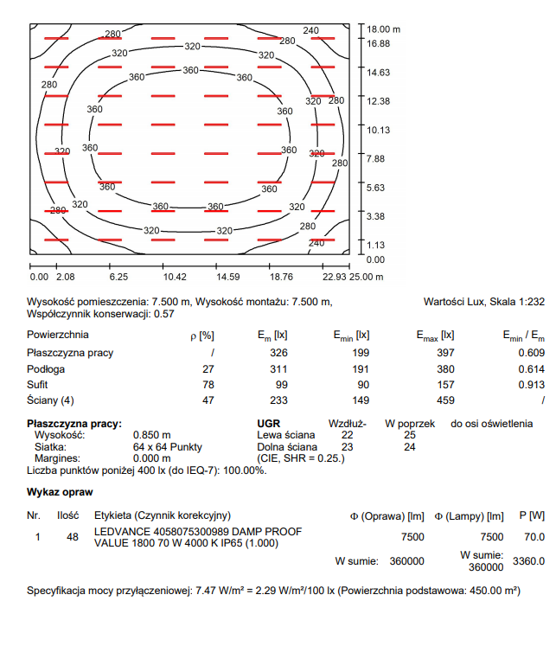

Rysunek 3. Instalacja oświetleniowa, wariant energooszczędny - dane z programu Dialux

### Ostatecznie wybrano wariant 1, energooszczędny, ze względu na następujące korzyści:

* Nieco niższe współczynniki UGR
* Większa równomierność oświetlenia
* Sumarycznie większy strumień świetlny.

## Opracowanie koncepcji sieci rozdzielczej w zakładzie (zasilania podstawowego i rezerwowego).

Tabela 23. Zestawienie mocy zapotrzebowanych, dane bazowe do opracowania koncepcji zasilania

|  |  |  |  |  |  |  |
| --- | --- | --- | --- | --- | --- | --- |
| **Nr** | **Nazwa** | **Kategoria zasilania** | **Pn** | **Ps** | **cosφ** | **Pr** |
| 1 | Tłocznia | II - 70% | 429,3 | 143,9 | 0,792 | 100,7 |
| 2 | Lakiernia | I - 100% | 320,0 | 173,4 | 0,882 | 173,4 |
| 3 | Oddział 3 | II - 60% | - | 350,0 | 0,800 | 210,0 |
| 4 | Oddział 4 | III | - | 280,0 | 0,790 | - |

### Wariant 1

#### Stacja Oddziałowa 1: zasilanie oddziału nr 1 i 3, rezerwowanie oddziału nr 2:

##### Zasilanie podstawowe oddziału nr 1 i 3:

$$P_{SO1P}=P_{O1}+P_{O3}=143,9kW+350,0kW=493,9kW$$

$$S_{SO1P}=S_{O1}+S_{O3}=\frac{P_{O1}}{cosφ_{O1}}+\frac{P_{O3}}{cosφ_{O3}}=\frac{143,9kW}{0,792}+\frac{350,0kW}{0,800}=619,2kVA$$

$$cosφ_{SO1P}=\frac{P_{SO1P}}{S_{SO1P}}=\frac{493,9kW}{619,2kVA}=0,798$$

##### Zasilanie podstawowe oddziału nr 1 i 3, rezerwowanie oddziału nr 2:

$$P_{SO1R}=P_{O1}+P_{O3}+P_{O2R}=143,9kW+350,0kW+173,4kW=667,3kW$$

$$S_{SO1R}=S_{O1}+S_{O3}+S_{O2R}=\frac{P_{O1}}{cosφ_{O1}}+\frac{P_{O2}}{cosφ_{O2}}+\frac{P_{O2R}}{cosφ_{O3}}=\frac{143,9kW}{0,792}+\frac{350,0kW}{0,800}+\frac{173,4kW}{0,882}=815,8kVA$$

$$cosφ_{SO1R}=\frac{P_{SO1R}}{S_{SO1R}}=\frac{667,3kW}{667,3kW}=0,818$$

#### Stacja Oddziałowa 2: zasilanie oddziałów nr 2 i 4, rezerwowanie oddziałów nr 1 i 3:

##### Zasilanie podstawowe oddziałów nr 2 i 4:

$$P_{SO2P}=P_{O2}+P_{O4}=173,4kW+280,0kW=453,4kW$$

$$S_{SO2P}=S_{O2}+S_{O4}=\frac{P_{O2}}{cosφ_{O2}}+\frac{P_{O4}}{cosφ_{O4}}=\frac{173,4kW}{0,882}+\frac{280,0kW}{0,790}=551,0kVA$$

$$cosφ_{SO1P}=\frac{P_{SO2P}}{S_{SO2P}}=\frac{453,4kW}{551,0kVA}=0,823$$

##### Zasilanie podstawowe oddziałów nr 2 i 4, rezerwowanie oddziałów nr 1 i 3:

$$P_{SO2R}=P_{O1R}+P_{O3R}+P_{O2}+P_{O4}=143,9kW⋅0,7+350,0kW⋅0,6+173,4kW+280,0kW=764,2kW$$

$$S_{SO2R}=S_{O1R}+S_{O3R}+S_{O2}+S_{04}=\frac{P_{O1R}}{cosφ_{O1}}+\frac{P_{O3R}}{cosφ_{O3}}+\frac{P_{O2}}{cosφ_{O2}}+\frac{P_{O4}}{cosφ_{O4}}=\frac{143,9kW}{0,792}+\frac{350,0kW}{0,800}+\frac{173,4kW}{0,882}+\frac{280,0kW}{0,790}=940,7kVA$$

$$cosφ_{SO1R}=\frac{P_{SO2R}}{S_{SO2R}}=\frac{667,3kW}{667,3kW}=0,812$$

### Wariant 2

#### Stacja Oddziałowa 1: zasilanie oddziału nr 1 i 4, rezerwowanie oddziału nr 2 i 3:

##### Zasilanie podstawowe oddziału nr 1 i 4:

$$P_{SO1P}=P_{O1}+P_{O4}=143,9kW+280,0kW=423,9kW$$

$$S_{SO1P}=S_{O1}+S_{O4}=\frac{P_{O1}}{cosφ_{O1}}+\frac{P_{O4}}{cosφ_{O4}}=\frac{143,9kW}{0,792}+\frac{280,0kW}{0,790}=536,1kVA$$

$$cosφ_{SO1P}=\frac{P_{SO1P}}{S_{SO1P}}=\frac{423,9kW}{536,1kVA}=0,791$$

##### Zasilanie podstawowe oddziału nr 1 i 4, rezerwowanie oddziałów nr 2 i 3:

$$P_{SO1R}=P_{O1}+P_{O4}+P_{O2R}+P_{O3R}=143,9kW+280,0kW+173,4kW+0,6⋅350kW=807,3kW$$

$$S_{SO1R}=S_{O1}+S_{O4}+S_{O2R}+S_{O3R}=\frac{P_{O1}}{cosφ_{O1}}+\frac{P_{O4}}{cosφ_{O4}}+\frac{P_{O2R}}{cosφ_{O2}}+\frac{P_{O3R}}{cosφ_{O3}}=\frac{143,9kW}{0,792}+\frac{280,0kW}{0,790}+\frac{173,4kW}{0,882}+\frac{350,0kW}{0,800}=995,2kVA$$

$$cosφ_{SO1R}=\frac{P_{SO1R}}{S_{SO1R}}=\frac{807,3kW}{995,2kVA}=0,811$$

#### Stacja Oddziałowa 2: zasilanie oddziałów nr 2 i 3, rezerwowanie oddziału nr 1:

##### Zasilanie podstawowe oddziałów nr 2 i 3:

$$P_{SO2P}=P_{O2}+P_{O3}=173,4kW+350,0kW=523,4kW$$

$$S_{SO2P}=S_{O2}+S_{O3}=\frac{P_{O2}}{cosφ_{O2}}+\frac{P_{O3}}{cosφ_{O3}}=\frac{173,4kW}{0,882}+\frac{350,0kW}{0,800}=634,1kVA$$

$$cosφ_{SO1P}=\frac{P_{SO2P}}{S_{SO2P}}=\frac{523,4kW}{634,1kVA}=0,825$$

##### Zasilanie podstawowe oddziałów nr 2 i 3, rezerwowanie oddziału nr 1:

$$P_{SO2R}=P_{O1R}+P_{O2}+P_{O3}=143,9kW⋅0,7+173,4kW+350,0kW=624,2kW$$

$$S_{SO2R}=S_{O1R}+S_{O2}+S_{O3}=\frac{P_{O1R}}{cosφ_{O1}}+\frac{P_{O2}}{cosφ_{O2}}+\frac{P_{O3}}{cosφ_{O3}}=\frac{143,9kW⋅0,7}{0,792}+\frac{350,0kW}{0,800}+\frac{173,4kW}{0,882}=761,3kVA$$

$$cosφ_{SO1R}=\frac{P_{SO2R}}{S_{SO2R}}=\frac{624,2kW}{761,3kVA}=0,812$$

## Obliczenia mocy szczytowej Oddziału nr 1 i całego zakładu.

### Oddział nr 1 – metoda zastępczej liczby odbiorników

Tabela 24. Metoda zastępczej liczby odbiorników - zestawienie danych do obliczeń

|  |  |  |  |  |  |  |  |  |
| --- | --- | --- | --- | --- | --- | --- | --- | --- |
| **Nr grupy** | **Odbiorniki** | $$P_{n}$$**[kW]** | **Liczba odb.** | $$P_{ni}$$**[kW]** | $$k_{w}$$ | $$cosφ_{av}$$ | $$φ$$ $$[°]$$ | $$tgφ$$ |
| Grupa 1 | *Piece oporowe* | 15 | 4 | 60 | 0,8 | 0,95 | 18,2 | 0,329 |
| Grupa 2 | *Prasy* | 22 | 4 | 88 | 0,17 | 0,65 | 49,5 | 1,169 |
| Grupa 3 | *Przenośniki* | 7,5 | 2 | 15 | 0,4 | 0,75 | 41,4 | 0,882 |
| Grupa 4 | *Podnośniki (dźwigi, suwnice)* | 11 | 4 | 44 | 0,1 | 0,5 | 60,0 | 1,732 |
| Grupa 5 | *Przenośne urządzenia elektryczne* | 25,2  3,68 | 6  18 | 217,4 | 0,06 | 0,5 | 60,0 | 1,732 |
| Grupa 6 | *Oświetlenie* | 0,077 | 63 | 4,85 | 1 | 0,95 | 18,2 | 0,329 |

#### Zastępcza liczba odbiorników:

$$n_{z}=\frac{{\left(∑P_{ni}\right)}^{2}}{∑P_{ni}^{2}}=\frac{{\left(6⋅25,2kW+18⋅3,68kW+4⋅22kW+4⋅11kW+2⋅7,5kW+4⋅15kW+63⋅0,077kW\right)}^{2}}{6⋅{\left(25,2kW\right)}^{2}+18⋅{\left(3,68kW\right)}^{2}+4⋅{\left(22kW\right)}^{2}+4⋅{\left(11kW\right)}^{2}+2⋅{\left(7,5kW\right)}^{2}+4⋅{\left(15kW\right)}^{2}+63⋅{\left(0,077kW\right)}^{2}}=\frac{{\left(429,3kW\right)}^{2}}{7486,9kW^{2}}=24,6→25$$

#### Moc średnia grupy odbiorników: $P_{avi}=k_{wi}∑P_{ni}; Q_{avi}=P_{avi}tgφ_{avi}$

Grupa 1: $P_{av1}=0,8⋅4⋅15kW=48kW$; $Q_{av1}=48kW⋅0,329=15,8kvar$

Grupa 2: $P_{av2}=0,17⋅4⋅22kW=14,96kW$; $Q_{av2}=14,96kW⋅1,169=17,5kvar$

Grupa 3: $P_{av3}=0,4⋅2⋅7,5kW=6kW$; $Q_{av3}=6kW⋅0,882=5,3kvar$

Grupa 4: $P_{av4}=0,1⋅4⋅11kW=4,4kW$; $Q_{av4}=4,4kW⋅1,732=7,6kvar$

Grupa 5: $P_{av5}=0,06⋅(6⋅25,2kW+18⋅3,68kW)=13,05kW$;

$Q_{av5}=13,05kW⋅1,732=22,6kvar$

Grupa 6: $P_{av6}=1⋅63⋅0,077kW=4,85kW$; $Q_{av6}=4,85kW⋅0,329=1,6kvar$

#### Współczynnik wykorzystania mocy odbiorników należących do m grup:

$$k_{wn}=\frac{\sum_{i=1}^{m}{k_{wi}P_{Ni}}}{∑P_{Ni}}=\frac{0,8⋅60kW+0,17⋅88kW+0,4⋅15kW+0,1⋅44kW+0,06⋅217,4+1⋅4,85kW}{60kW+88kW+15kW+44kW+217,4kW+4,85kW}=\frac{89,766kW}{427,8kW}=0,212$$

$$k_{s}=1+\frac{1,5}{\sqrt{n_{z}}}\sqrt{\frac{1-k_{wn}}{k_{wn}}}=1+\frac{1,5}{\sqrt{25}}\sqrt{\frac{1-0,212}{0,21}}=1,577$$

#### Moc zapotrzebowana oddziału:

$$P_{Zz}=k_{s}∑P_{avi}=1,582⋅\left(48kW+14,96kW+6kW+4,4kW+13,05kW+4,85kW\right)=143,9kW$$

$$Q_{Zz}=k_{s}∑P_{avi}=1,582⋅(15,8kvar+17,5kvar+5,3kvar+7,6kvar+22,6kvar+1,6kvar=111,0kvar$$

$$S_{Zz}=\sqrt{P_{Zz}^{2}+Q_{Zz}^{2}}=\sqrt{{143,9}^{2}+{111,0}^{2}}=181,8kVA$$

$$cosφ_{Zz}=\frac{P_{Zz}}{S_{Zz}}=\frac{143,9kW}{181,8kVA}=0,792$$

### Oddział nr 2 – metoda wskaźnika zapotrzebowania mocy $k_{z}$

Tabela 25. Metoda wskaźnika zapotrzebowania mocy – zestawienie danych do obliczeń

|  |  |  |  |  |  |  |  |  |
| --- | --- | --- | --- | --- | --- | --- | --- | --- |
| **Nr. Grupy** | **Odbiorniki** | $$P_{n}$$**[kW]** | **Liczba odb.** | $$P_{ni}$$**[kW]** | $$k_{zi}$$ | $$cosφ_{śr}$$ | $$φ$$ $$[°]$$ | $$tgφ$$ |
| Gr 1 | Oświetlenie | 0,07 | 48 | 3,36 | 0,8 | 0,95 | 18,195 | 0,329 |
| Gr 2 | Urządzenia przenośne | - | - | 20 | 0,1 | 0,5 | 60 | 1,732 |
| Gr 3 | Piece Lakiernicze | 32 | 5 | 160 | 0,8 | 0,95 | 18,194 | 0,328 |
| Gr 4 | Podnośniki | 10 | 6 | 60 | 0,2 | 0,5 | 50 | 1,191 |
| Gr 5 | Sprężarki | 5 | 4 | 20 | 0,75 | 0,85 | 31,788 | 0,619 |
| Gr 6 | Tokarki i giętarki do blach | 11 | 5 | 55 | 0,25 | 0,65 | 49,458 | 1,169 |

#### Moc zapotrzebowana danych grup: $P_{zi}=k_{zi}∑P_{ni}$; $Q_{zi}=P_{zi}⋅tgφ_{zi}$

Grupa 1: $P_{z1}=0,8⋅3,36kW=2,69kW$; $Q_{z1}=2,69kW⋅0,329=0,88kvar$

Grupa 1: $P_{z2}=0,1⋅20kW=2kW$; $Q_{z2}=2kW⋅1,732=3,46kvar$

Grupa 1: $P_{z3}=0,8⋅160kW=128kW$; $Q_{z3}=128kW⋅0,328=41,98kvar$

Grupa 1: $P_{z4}=0,2⋅60kW=12kW$; $Q_{z4}=12kW⋅1,191=14,29kvar$

Grupa 1: $P_{z5}=0,75⋅20kW=15kW$; $Q_{z5}=15kW⋅0,619=9,29kvar$

Grupa 1: $P_{z6}=0,25⋅55kW=13,75kW$; $Q_{z6}=13,75kW⋅1,169=16,07kvar$

#### Moc zapotrzebowana oddziału:

$$P_{zo}=∑P_{Zo}=\left(2,69kW+2kW+128kW+12kW+15kW+13,75kW\right)=173,44kW$$

$$Q_{zo}=∑P_{Zo}=\left(0,88kvar+41,98kvar+14,29kvar+9,29kvar+16,07kvar\right)=92,58kvar$$

$$S_{zo}=\sqrt{P_{zo}^{2}+Q_{zo}^{2}}=\sqrt{{174,44}^{2}+{92,58}^{2}}=196,60kVA$$

$$cosφ_{zo}=\frac{P_{zo}}{S_{zo}}=\frac{173,44kW}{196,60kVA}=0,88$$

## Dobór baterii kondensatorów do kompensacji mocy biernej.

Tabela 26. Koncepcja kompensacji mocy biernej - zestawienie danych do obliczeń

|  |  |  |  |  |  |  |
| --- | --- | --- | --- | --- | --- | --- |
| $$Oddział$$ | $$P_{S}$$**[kW]** | $$cosφ_{s}$$**[-]** | $$tgφ_{s}$$**[-]** | $$cosφ_{k}$$**[-]** | $$tgφ_{k}$$**[-]** | $$Q_{k}$$**[kvar]** |
| 1 | 143,9 | 0,792 | 0,771 | 0,910 | 0,456 | 45,4 |
| 2 | 173,4 | 0,882 | 0,534 | 0,910 | 13,6 |
| 3 | 350,0 | 0,800 | 0,750 | 0,910 | 103,0 |
| 4 | 280,0 | 0,790 | 0,776 | 0,910 | 89,7 |

$$tgφ_{k}=\frac{\sqrt{1-\cos^{2}{φ_{k}}}}{cosφ_{k}}=\frac{\sqrt{1-{0,91}^{2}}}{0,91}=0,456$$

### Oddział nr 1:

$$tgφ_{s}=\frac{\sqrt{1-\cos^{2}{φ_{s}}}}{cosφ_{s}}=\frac{\sqrt{1-{0,792}^{2}}}{0,792}=0,771$$

$$Q_{k}=P_{s}\left(tgφ_{s}-tgφ_{k}\right)=143,9 kW⋅\left(0,771-0,456\right)=45,4 kvar$$

### Oddział nr 2:

$$tgφ_{s}=\frac{\sqrt{1-\cos^{2}{φ_{s}}}}{cosφ_{s}}=\frac{\sqrt{1-{0,882}^{2}}}{0,882}=0,534$$

$$Q_{k}=P_{s}\left(tgφ_{s}-tgφ_{k}\right)=173,4 kW⋅\left(0,534-0,456\right)=13,6 kvar$$

### Oddział nr 3:

$$tgφ_{s}=\frac{\sqrt{1-\cos^{2}{φ_{s}}}}{cosφ_{s}}=\frac{\sqrt{1-{0,8}^{2}}}{0,8}=0,750$$

$$Q_{k}=P_{s}\left(tgφ_{s}-tgφ_{k}\right)=350 kW⋅\left(0,750-0,456\right)=103,0 kvar$$

### Oddział nr 4:

$$tgφ_{s}=\frac{\sqrt{1-\cos^{2}{φ_{s}}}}{cosφ_{s}}=\frac{\sqrt{1-{0,79}^{2}}}{0,79}=0,776$$

$$Q_{k}=P_{s}\left(tgφ_{s}-tgφ_{k}\right)=280 kW⋅\left(0,776-0,456\right)=89,7 kvar$$

## Dobór transformatorów w stacjach oddziałowych.

Tabela 27. Dobór transformatorów SO1 i SO2 - zestawienie danych do obliczeń

|  |  |  |  |  |  |  |  |
| --- | --- | --- | --- | --- | --- | --- | --- |
| $$Oddział$$ | $$P_{s}$$**[kW]** | $$Q_{s}$$**[kvar]** | $$cosφ_{s}$$**[-]** | $$Q_{k}$$**[kvar]** | $$Q_{komp}$$**[kvar]** | $$S_{k}$$**[kVA]** | $$cosφ_{krz}$$**[-]** |
| 1 | 143,9 | 110,9 | 0,792 | 45,4 | 50,0 | 156,3 | 0,921 |
| 2 | 173,4 | 92,6 | 0,882 | 13,6 | 14,0 | 190,4 | 0,911 |
| 3 | 350,0 | 262,5 | 0,800 | 103,0 | 110,0 | 381,8 | 0,917 |
| 4 | 280,0 | 217,3 | 0,790 | 89,7 | 90,0 | 307,6 | 0,910 |

### Oddział 1:

$$Q_{s}=P_{s}tgφ_{s}=143,9 kW⋅ 0,771=110,9 kvar$$

$$S_{k}=\sqrt{P_{s}^{2}+{\left(Q_{s}-Q_{komp}\right)}^{2}}=\sqrt{{143,9}^{2}+{\left(110,9-50\right)}^{2}}=156,3 kVA$$

$$cosφ_{krz}=\frac{P_{s}}{S_{k}}=\frac{143,9kW}{156,3kVA}=0,921$$

### Oddział 2:

$$Q_{s}=P_{s}tgφ_{s}=173,4 kW⋅ 0,534=92,6 kvar$$

$$S_{k}=\sqrt{P_{s}^{2}+{\left(Q_{s}-Q_{komp}\right)}^{2}}=\sqrt{{173,4}^{2}+{\left(92,6-14\right)}^{2}}=190,4 kVA$$

$$cosφ_{krz}=\frac{P_{s}}{S_{k}}=\frac{173,4kW}{190,4kVA}=0,911$$

### Oddział 3:

$$Q_{s}=P_{s}tgφ_{s}=350,0 kW⋅ 0,75=262,5 kvar$$

$$S_{k}=\sqrt{P_{s}^{2}+{\left(Q_{s}-Q_{komp}\right)}^{2}}=\sqrt{{350}^{2}+{\left(262,5-110\right)}^{2}}=381,8 kVA$$

$$cosφ_{krz}=\frac{P_{s}}{S_{k}}=\frac{262,5kW}{381,8kVA}=0,921$$

### Oddział 4:

$$Q_{s}=P_{s}tgφ_{s}=280,0 kW⋅ 0,776=217,3 kvar$$

$$S_{k}=\sqrt{P_{s}^{2}+{\left(Q_{s}-Q_{komp}\right)}^{2}}=\sqrt{{280}^{2}+{\left(217,3-90\right)}^{2}}=307,6 kVA$$

$$cosφ_{krz}=\frac{P_{s}}{S_{k}}=\frac{280,0kW}{307,6kVA}=0,921$$

Tabela 28. Dobór transformatorów - zestawienie wyników obliczeń

|  |  |  |  |  |  |
| --- | --- | --- | --- | --- | --- |
| $$Stacja$$ | $$U_{n}$$**[kV]** | $$Zasilane oddziały$$ | $$Rezerwowane oddziały$$ | $$S_{p}$$**[kVA]** | $$S_{p+r}$$**[kVA]** |
| SO1 | 30/0,4 | 1 i 3 | 2 | 538,0 | 728,5 |
| SO2 | 15/0,4 | 2 i 4 | 1 i 3 | 498,0 | 836,4 |

### Stacja SO1:

$$S_{p}=S_{s1}+S_{s3}=156,3 kVA+381,8 kVA=538 kVA$$

$$S_{p+r}=S_{s1}+S_{s3}+S_{s2}=538kVA+190,4kVA=728,5 kVA$$

### Stacja SO2:

$$S_{p}=S_{s2}+S_{s4}=190,4kVA+307,6kVA=498,0$$

$$S_{p+r}=S_{s2}+S_{s4}+{0,7S}_{s1}+0,6S_{s3}=498,0+0,7⋅156,3kVA+0,6⋅381,8kVA =836,4kVA$$

## Obliczenia zwarciowe.

### System elektroenergetyczny

$$Z_{Q}=\frac{cU_{n}^{2}}{S_{kQ}^{''}}{\left[\frac{U_{dT}}{Ug_{T}}\right]}^{2}=\frac{1,1⋅{\left(30 kV\right)}^{2}}{320 MVA}{\left[\frac{0,4 kV}{33 kV}\right]}^{2}=0,000454545 Ω=0,455⋅{10}^{-3} Ω$$

$$X_{Q}=0,995Z_{Q}=0,995⋅0,455⋅{10}^{-3} Ω=0,452⋅{10}^{-3} Ω$$

$$R_{Q}=0,1X_{Q}=0,1⋅0,455⋅{10}^{-3} Ω=0,045⋅{10}^{-3} Ω$$

### Transformator dwuuzwojeniowy

$$Z_{T}=\frac{ΔU_{k\%}U_{dT}^{2} }{100S_{nt}}=\frac{6,5⋅{\left(0,4kV\right)}^{2}}{100⋅0,8MVA}=0,013 Ω$$

$$R_{T}=\frac{ΔP_{Cu}U_{dT}^{2}}{S_{nT}^{2}}{10}^{-3}=\frac{8,8 kW⋅{\left(0,4 kV\right)}^{2}}{100⋅0,8 MVA}⋅{10}^{-3}=2,2⋅{10}^{-3}Ω$$

$$X_{T}=\sqrt{Z_{T}^{2}-R_{T}^{2}}=\sqrt{{\left(0,013 Ω\right)}^{2}-{\left(0,0022 Ω\right)}^{2}}=12,8⋅{10}^{-3} Ω$$

### Maksymalny początkowy prąd zwarcia trójfazowego na szynach NN transformatora

$$R_{K}=R_{Q}+R_{T}=0,045⋅{10}^{-3} Ω+2,2⋅{10}^{-3}Ω=2,25⋅{10}^{-3} Ω$$

$$X_{K}=X_{Q}+X_{T}=0,452⋅{10}^{-3} Ω+12,8⋅{10}^{-3} Ω=13,3⋅{10}^{-3}Ω$$

$$Z_{K3}=\sqrt{R_{K}^{2}+X_{K}^{2}}=\sqrt{{\left(2,25⋅{10}^{-3} Ω\right)}^{2}+{\left(13,3⋅{10}^{-3}Ω\right)}^{2}}=13,45⋅{10}^{-3} Ω$$

$$I_{K3max}^{''}=\frac{c_{max}U_{n}}{\sqrt{3}Z_{K3}}=\frac{1⋅400 V}{\sqrt{3}⋅13,45⋅{10}^{-3} Ω}=17,166 kA$$

### Prądy początkowy i udarowy zwarcia trójfazowego w rozdzielnicy oddziałowej oddziału 1 – zasilanie podstawowe

$$R_{K}=R_{Q}+R_{T}+R_{WLZ}=2,25⋅{10}^{-3} Ω+5,95⋅{10}^{-3} Ω=8,2⋅{10}^{-3} Ω$$

$$X_{K}=X_{Q}+X_{T}+X_{WLZ}=13,3⋅{10}^{-3}Ω+5,6⋅{10}^{-6} Ω=13,3⋅{10}^{-3} Ω$$

$$Z_{K3}=\sqrt{R_{K}^{2}+X_{K}^{2}}=\sqrt{{\left(8,2⋅{10}^{-3} Ω\right)}^{2}+{\left(13,3⋅{10}^{-3} Ω\right)}^{2}}=0,016 Ω$$

$$I_{K3}^{''}=\frac{c_{max}U_{n}}{\sqrt{3}Z_{K3}}=\frac{1⋅400V}{\sqrt{3}⋅0,016 Ω}=14,805 kA$$

*Współczynnik $κ$ został dobrany na podstawie Rys. 2.2 z [2]*

$$i_{p}=\sqrt{2}κI_{K3}^{''}=\sqrt{2}⋅1,25⋅14,805 kA=26,172 kA$$

### Prądy początkowy i udarowy zwarcia trójfazowego w rozdzielnicy oddziałowej oddziału 1 – zasilanie rezerwowe

$$R_{K}=R_{Q}+R_{T}+R_{WLZ}=2,25⋅{10}^{-3} Ω+18,9⋅{10}^{-3} Ω=21,2⋅{10}^{-3} Ω$$

$$X_{K}=X_{Q}+X_{T}+X_{WLZ}=13,3⋅{10}^{-3}Ω+10,5⋅{10}^{-6} Ω=13,3⋅{10}^{-3} Ω$$

$$Z_{K3}=\sqrt{R_{K}^{2}+X_{K}^{2}}=\sqrt{{\left(21,2⋅{10}^{-3} Ω\right)}^{2}+{\left(13,3⋅{10}^{-3} Ω\right)}^{2}}=0,025 Ω$$

$$I_{K3}^{''}=\frac{c_{max}U_{n}}{\sqrt{3}Z_{K3}}=\frac{1⋅400V}{\sqrt{3}⋅0,025 Ω}=9,237 kA$$

*Współczynnik $κ$ został dobrany na podstawie Rys. 2.2 z [2]*

$$i_{p}=\sqrt{2}κI_{K3}^{''}=\sqrt{2}⋅1,1⋅9,237 kA=14,369 kA$$

## Dobór linii kablowej WLZ1 do Oddziału nr 1.

### WLZ1 do zasilania podstawowego:

#### Wyznaczenie prądów obciążeń roboczych

$$I_{B}=I_{os}=\frac{P_{os}}{\sqrt{3}U_{n}ηcosφ_{os} }=\frac{143,9 kW}{\sqrt{3}⋅0,4 kV⋅0,921}=225,6 A$$

#### Dobór zabezpieczeń przetężeniowych

Największy prąd rozruchowy mają silniki zasilające prasy. Przyjęto lekki rozruch kilka razy w ciągu doby, stąd . Oprócz tego, przyjęto zastosowanie przełącznika gwiazda-trójkąt i brak samorozruchu silników.

$$I_{nF}≥\left(I_{0}-I_{nMmax}\right)+\frac{I_{rmax}}{3α}=\left(225,6 A-42,1 A\right)+\frac{42,1 A⋅7,3}{3⋅3}=217,6 A$$

$$I_{nF}≥I_{o}=225,6 A$$

Biorąc pod uwagę powyższe, dobrano wkładkę topikową ETI WT/NH -1 KOMBI gG/gL 250A (charakterystyka zwłoczna).

#### Dobór przekroju przewodów ze względu na obciążalność prądową długotrwałą

$$I_{Z}≥\frac{I_{B}}{k_{g}k_{t}}$$

Przyjęto sposób D wykonania instalacji (bezpośrednio w ziemi), 3 żyły obciążone, odległość 0,25 m między kablami ($k_{g}=0,8)$ oraz pracę w temperaturze $20°C$ ($k_{t}=1,0)$.

$$I_{Z}≥\frac{225,6 A}{0,8⋅1}=281,94 A$$

Dobrany przewód: miedziany w izolacji XLPE, o przekroju $240 mm^{2}$, $I_{Z}=351 A$– warunek spełniony.

$$351 A≥281,94 A$$

#### Sprawdzenie dobranego przekroju ze względu na wytrzymałość mechaniczną

Warunek spełniony.

#### Dobór przekroju przewodu neutralnego i ochronnego.

Zatem minimalny przekrój przewodu ochronnego musi być większy niż $0,5S_{L}$.

#### Wyznaczenie przekroju przewodów ze względu na dopuszczalny spadek napięcia

$$ΔU_{\%}≤ΔU_{dop}$$

Przewód miedziany, zatem $γ=56\frac{m}{Ω⋅mm^{2}}$

$$R=\frac{l}{γS}=\frac{80}{56\frac{m}{Ω⋅mm^{2}}⋅240 mm^{2} }=0,00595 Ω=5,95 mΩ$$

$$X=x^{'}⋅l⋅{10}^{-3}=0,07\frac{mΩ}{m}⋅80 m⋅{10}^{-3}=0,0056 Ω=5,6 μΩ$$

$$ΔU_{\%}=\frac{100\sqrt{3}}{U_{n}}I_{B}\left(Rcosφ+Xsinφ\right)=\frac{100\sqrt{3}}{400 V}⋅281,9 A⋅\left(5,95 mΩ⋅0,921+5,60 μΩ⋅0,390\right)=0,67\%$$

Dla obwodu zasilającego odbiorniki siłowe oraz instalacje oświetleniowe:

$$ΔU_{\%}=0,67\%≤5,5\%$$

Warunek spełniony.

#### Sprawdzenie przekroju przewodów ze względu na wytrzymałość cieplną przy przeciążeniach

Warunek pierwszy:

Stąd:

Warunek spełniony.

Warunek drugi:

Dla dobranej wkładki topikowej wartość górna prądu probierczego wkładki jest 1,6-krotnością prądu znamionowego.

Zatem

Warunek spełniony.

#### Sprawdzenie przekroju przewodów ze względu na cieplną wytrzymałość zwarciową

Czas zadziałania zabezpieczenia jest krótszy niż 10 ms, dlatego posłużono się charakterystyką całki Joule’a oraz warunkiem

$$\int_{t}{I^{2}dt≤{\left(kS\right)}^{2}}$$

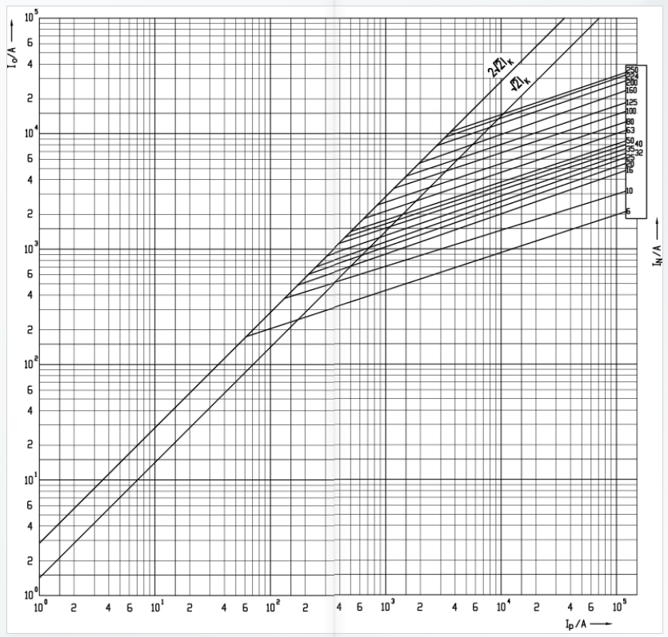

Rysunek 4: Charakterystyka całki Joule'a dla zabezpieczeń ETI WT/NH -1 KOMBI gG/gL

Odczytano wartość całki Joule’a dla prądu zwarciowego ok. 17,166 kA:

$$\int_{t}{I^{2}dt≅15 000 A^{2}s}$$

Dla dobranego przewodu wartość jednosekundowej gęstości prądu w czasie zwarcia wynosi:

Stąd

$${\left(kS\right)}^{2}={\left(135 \frac{A\sqrt{s}}{mm^{2}}⋅240 mm^{2}\right)}^{2}={\left(32400\right)}^{2} A^{2}s$$

Zatem

$$15 000 A^{2}s≤{\left(32400\right)}^{2} A^{2}s$$

Warunek spełniony.

#### Dobór przewodu z katalogu producenta

Na podstawie obliczeń dobrano przewód TFKable YKXS-żo 4x240SM, 4-żyłowy o przekroju żyły (również PEN) $240 mm^{2}$ w izolacji XLPE i powłoce PVC.

#### Sprawdzenie przekroju przewodów ze względu na skuteczność dodatkowej ochrony przeciwporażeniowej

Z charakterystyki czasowo-prądowej zabezpieczenia, dla czasu zadziałania zabezpieczenia $t_{dop}=5s$ odczytano wartość prądu wyłączającego $I_{a}≅1500 A$.

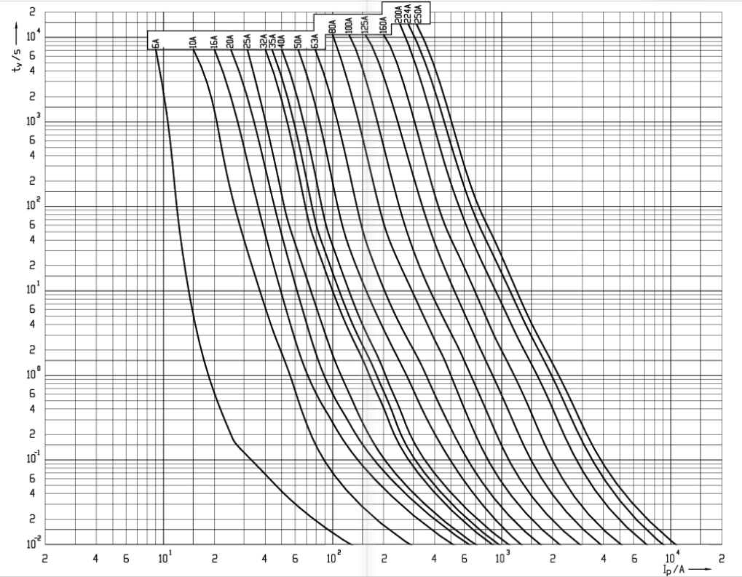

Rysunek 5: Charakterystyki czasowo prądowe zabezpieczeń ETI WT/NH -1 KOMBI gG/gL

Obliczenie pętli zwarcia jednofazowego metodą uproszczoną:

$$Z_{K1}={\underline{Z}}_{Q}+{\underline{Z}}_{T}+{\underline{Z}}_{WLZ}+{\underline{Z}}_{WLZ PEN}$$

Po uwzględnieniu współczynnika temperaturowego rezystancji oraz faktu, że przekrój żyły PEN jest równy przekrojowi przewodu fazowego:

$$R_{K1}=R_{T}+1,24⋅2R_{WLZ}=0,0022 Ω+2⋅1,24⋅0,00595 Ω=0,017 Ω$$

$$X_{K1}=X_{Q}+X_{T}+2X_{WLZ}=0,0005 Ω+0,0128 Ω=0,014 Ω$$

$${|Z}_{K1}| =\sqrt{R_{K1}^{2}+X_{K1}^{2}}=\sqrt{{\left(0,017 Ω\right)}^{2}+{\left(0,014 Ω\right)}^{2}}=0,022 Ω$$

$$I_{K1}=\frac{c_{min} U_{nf}}{{|Z}_{K1}|}=\frac{0,95⋅230 V}{0,022 Ω}≅10,0 kA$$

$$1500 A≤10 kA$$

Warunek spełniony.

### WLZ1 do zasilania rezerwowego:

#### Wyznaczenie prądów obciążeń roboczych

$$I_{B}=I_{os}=\frac{P_{os}}{\sqrt{3}U_{n}ηcosφ_{os} }=\frac{100,7 kW}{\sqrt{3}⋅0,4 kV⋅0,921}=157,9 A$$

#### Dobór zabezpieczeń przetężeniowych

Największy prąd rozruchowy mają silniki zasilające prasy. Przyjęto lekki rozruch kilka razy w ciągu doby, stąd . Oprócz tego, przyjęto zastosowanie przełącznika gwiazda-trójkąt i brak samorozruchu silników.

$$I_{nF}≥\left(I_{0}-I_{nMmax}\right)+\frac{I_{rmax}}{3α}=\left(157,9 A-42,1 A\right)+\frac{42,1 A⋅7,3}{3⋅3}=149,9 A$$

$$I_{nF}≥I_{o}=157,9 A$$

Biorąc pod uwagę powyższe, dobrano wkładkę topikową ETI WT/NH -1 KOMBI gG/gL 160A (charakterystyka zwłoczna).

#### Dobór przekroju przewodów ze względu na obciążalność prądową długotrwałą

$$I_{Z}≥\frac{I_{B}}{k_{g}k_{t}}$$

Przyjęto sposób D wykonania instalacji (bezpośrednio w ziemi), 3 żyły obciążone, odległość 0,25 m między kablami ($k_{g}=0,8)$ oraz pracę w temperaturze $20°C$ ($k_{t}=1,0)$.

$$I_{Z}≥\frac{157,9 A}{0,8⋅1}=197,4 A$$

Dobrany przewód: aluminiowy w izolacji XLPE, o przekroju $240 mm^{2}$, $I_{Z}=272 A$– warunek spełniony.

$$272 A≥197,4 A$$

#### Sprawdzenie dobranego przekroju ze względu na wytrzymałość mechaniczną

Warunek spełniony.

#### Dobór przekroju przewodu neutralnego i ochronnego.

Zatem minimalny przekrój przewodu ochronnego musi być większy niż $0,5S_{L}$.

#### Wyznaczenie przekroju przewodów ze względu na dopuszczalny spadek napięcia

$$ΔU_{\%}≤ΔU_{dop}$$

Przewód miedziany, zatem $γ=33\frac{m}{Ω⋅mm^{2}}$. Na potrzeby projektu założono długość przewodu WLZ $l=150m$.

$$R=\frac{l}{γS}=\frac{150}{33\frac{m}{Ω⋅mm^{2}}⋅240 mm^{2} }=0,00595 Ω=18,9 mΩ$$

$$X=x^{'}⋅l⋅{10}^{-3}=0,07\frac{mΩ}{m}⋅150 m⋅{10}^{-3}=0,0056 Ω=10,5 μΩ$$

$$ΔU_{\%}=\frac{100\sqrt{3}}{U_{n}}I_{B}\left(Rcosφ+Xsinφ\right)=\frac{100\sqrt{3}}{400 V}⋅157,9 A⋅\left(18,9 mΩ⋅0,921+10,5 μΩ⋅0,390\right)=1,5\%$$

Dla obwodu zasilającego odbiorniki siłowe oraz instalacje oświetleniowe:

$$ΔU_{\%}=1,5\%≤5,5\%$$

Warunek spełniony.

#### Sprawdzenie przekroju przewodów ze względu na wytrzymałość cieplną przy przeciążeniach

##### Warunek pierwszy:

Stąd:

Warunek spełniony.

##### Warunek drugi:

Dla dobranej wkładki topikowej wartość górna prądu probierczego wkładki jest 1,6-krotnością prądu znamionowego.

Zatem

Warunek spełniony.

#### Sprawdzenie przekroju przewodów ze względu na cieplną wytrzymałość zwarciową

Czas zadziałania zabezpieczenia jest krótszy niż 10 ms, dlatego posłużono się charakterystyką całki Joule’a oraz warunkiem

$$\int_{t}{I^{2}dt≤{\left(kS\right)}^{2}}$$

Odczytano wartość całki Joule’a dla prądu zwarciowego ok. 17,166 kA:

$$\int_{t}{I^{2}dt≅14 500 A^{2}s}$$

Dla dobranego przewodu wartość jednosekundowej gęstości prądu w czasie zwarcia wynosi:

Stąd

$${\left(kS\right)}^{2}={\left(7 \frac{A\sqrt{s}}{mm^{2}}⋅240 mm^{2}\right)}^{2}={\left(20880\right)}^{2} A^{2}s$$

Zatem

$$14500 A^{2}s≤{\left(20880\right)}^{2} A^{2}s$$

Warunek spełniony.

#### Dobór przewodu z katalogu producenta

Na podstawie obliczeń dobrano przewód TFKable YAKXS-żo 4x240SM, 4-żyłowy o przekroju żyły (również PEN) $240 mm^{2}$ w izolacji XLPE i powłoce PVC.

#### Sprawdzenie przekroju przewodów ze względu na skuteczność dodatkowej ochrony przeciwporażeniowej

Z charakterystyki czasowo-prądowej zabezpieczenia, dla czasu zadziałania zabezpieczenia $t_{dop}=5s$ odczytano wartość prądu wyłączającego $I_{a}≅600 A$.

Obliczenie pętli zwarcia jednofazowego metodą uproszczoną:

$$Z_{K1}={\underline{Z}}_{Q}+{\underline{Z}}_{T}+{\underline{Z}}_{WLZ}+{\underline{Z}}_{WLZ PEN}$$

Po uwzględnieniu współczynnika temperaturowego rezystancji oraz faktu, że przekrój żyły PEN jest równy przekrojowi przewodu fazowego:

$$R_{K1}=R_{T}+1,24⋅2R_{WLZ}=0,0022 Ω+2⋅1,24⋅0,019 Ω=0,049 Ω$$

$$X_{K1}=X_{Q}+X_{T}+2X_{WLZ}=0,0005 Ω+0,0128 Ω=0,013 Ω$$

$${|Z}_{K1}| =\sqrt{R_{K1}^{2}+X_{K1}^{2}}=\sqrt{{\left(0,049 Ω\right)}^{2}+{\left(0,013 Ω\right)}^{2}}=0,051 Ω$$

$$I_{K1}=\frac{c_{min} U_{nf}}{{|Z}_{K1}|}=\frac{0,95⋅230 V}{0,051 Ω}≅7,461 kA$$

$$600 A≤7,461 kA$$

Warunek spełniony.

## Obliczenia wybranych obwodów instalacji odbiorczej

Do obliczeń wybrano z każdej grupy urządzeń obwód o najdłuższym przewodzie zasilającym. Założono, że podstawowym zabezpieczeniem jest zabezpieczenie nadprądowe.

### Dobór przewodów i zabezpieczeń do obwodów pras

#### Wyznaczenie prądów obciążeń roboczych

$$I_{B}=\frac{P_{n}}{\sqrt{3}U_{n}ηcosφ}=\frac{22 kW}{\sqrt{3}⋅400 V⋅0,92⋅0,82}=42,1 A$$

#### Dobór zabezpieczeń

##### Zabezpieczenia zwarciowe

Przyjęto rozruch lekki, kilka razy na dobę oraz możliwość rozruchu $Y/Δ$.

$$α=3$$

$$I_{rmax}=k_{r}I_{B}=7,3⋅42,1 A=307,3 A$$

$$I_{nFmin}=\frac{I_{rmax}}{3α}=\frac{307,3 A}{3⋅3}=34,1 A$$

Dobrano wkładkę ETI 006711040 CH14/P aM 50A/500V 1433950 o charakterystyce aM, $I_{n}=50 A$ oraz zdolności zwarciowej $120 kA$.

##### Zabezpieczenia przeciążeniowe

Przyjęto $I_{nt}=1,1I_{nM}$.

$$I_{nt}=1,1I_{nM}=1,1⋅42,1 A=46,3 A$$

Dobrano wyłącznik silnikowy LEGRAND MPX3 100H 4173 75 o $I_{n}=50 A$ oraz zakresie nastaw $34 A-50 A$.

#### Dobór przekroju przewodów ze względu na obciążalność prądową długotrwałą

W obliczeniach przyjęto parametry przewodu miedzianego w izolacji PVC o przekroju żyły . Przewód prowadzono w drabince kablowej, w której na początkowym odcinku biegnie łącznie 7 przewodów.

Warunek spełniony.

#### Sprawdzenie dobranego przekroju ze względu na wytrzymałość mechaniczną

Dla miedzianych przewodów siłowych do układania na stałe najmniejszy przekrój wynosi .

Warunek spełniony.

#### Dobór przekroju przewodu neutralnego i ochronnego

Minimalny przekrój żył przewodów ochronnych dla wynosi , czyli w tym przypadku .

#### Wyznaczenie przekroju przewodów ze względu na dopuszczalny spadek napięcia

Spadek napięcia od rozdzielnicy oddziałowej do maszyny nie powinien przekraczać 3%

Warunek spełniony.

#### Sprawdzenie przekroju przewodów ze względu na wytrzymałość cieplną przy przeciążeniach

##### Warunek pierwszy

Warunek spełniony.

##### Warunek drugi

Warunek spełniony.

#### Sprawdzenie przekroju przewodów ze względu na cieplną wytrzymałość zwarciową

Na podstawie 5.7.4 przyjęto . Czas zadziałania zabezpieczenia jest krótszy niż 10 ms, stąd posłużono się warunkiem:

Dla przewodu o izolacji PVC z żyłami miedzianymi:

Z charakterystyki urządzenia zabezpieczającego odczytano

Warunek spełniony.

#### Dobór przewodu z katalogu producenta

Na podstawie obliczeń dobrano przewód TFKable TFPremium YDYżo, 4-żyłowy o przekroju żyły , napięciu znamionowym 450/750 V, w izolacji i powłoce PVC.

#### Sprawdzenie przekroju przewodów ze względu na skuteczność dodatkowej ochrony przeciwporażeniowej

Parametry systemu elektroenergetycznego, transformatora oraz WLZ dobrano podstawie obliczeń zwarciowych w 5.7. Przyjęto parametry WLZ dla zasilania rezerwowego, jako gorszego przypadku. Dla napięcia znamionowego 400/230 V dobrano współczynnik napięciowy . Najdłuższy dopuszczalny czas wyłączenia dla instalacji wynosi 0,2s.

Z charakterystyki urządzenia zabezpieczającego odczytano minimalny prąd powodujący zadziałanie urządzenia w dopuszczalnym czasie $I_{a}=600 A$.

$$I_{a}≤I_{K1}→600 A<1311 A$$

Warunek spełniony.

### Dobór przewodów i zabezpieczeń do obwodów podnośników

#### Wyznaczenie prądów obciążeń roboczych

$$I_{B}=\frac{P_{n}}{\sqrt{3}U_{n}ηcosφ}=\frac{11 kW}{\sqrt{3}⋅400 V⋅0,887⋅0,75}=23,9 A$$

#### Dobór zabezpieczeń

##### Zabezpieczenia zwarciowe

Przyjęto rozruch średni, częsty, oraz możliwość rozruchu $Y/Δ$.

$$α=2$$

$$I_{rmax}=k_{r}I_{B}=7,5⋅23,9 A=179,0 A$$

$$I_{nFmin}=\frac{I_{rmax}}{3α}=\frac{179,0 A}{2⋅3}=29,8 A$$

Dobrano wkładkę ETI 002621015 CH10x38 aM 32A/400V o charakterystyce aM, $I_{n}=32 A$ oraz zdolności zwarciowej $100 kA$.

##### Zabezpieczenia przeciążeniowe

Przyjęto $I_{nt}=1,1I_{nM}$.

$$I_{nt}=1,1I_{nM}=1,1⋅23,9 A=26,3 A$$

Dobrano wyłącznik silnikowy LEGRAND MPX3 100H 4173 73 o $I_{n}=32 A$ oraz zakresie nastaw $22 A-32 A$.

#### Dobór przekroju przewodów ze względu na obciążalność prądową długotrwałą

W obliczeniach przyjęto parametry przewodu miedzianego w izolacji PVC o przekroju żyły . Przewód prowadzono w drabince kablowej, w której na początkowym odcinku biegnie łącznie 7 przewodów.

Warunek spełniony.

#### Sprawdzenie dobranego przekroju ze względu na wytrzymałość mechaniczną

Dla miedzianych przewodów siłowych do układania na stałe najmniejszy przekrój wynosi .

Warunek spełniony.

#### Dobór przekroju przewodu neutralnego i ochronnego

Minimalny przekrój żył przewodów ochronnych dla wynosi , czyli w tym przypadku .

#### Wyznaczenie przekroju przewodów ze względu na dopuszczalny spadek napięcia

Spadek napięcia od rozdzielnicy oddziałowej do maszyny nie powinien przekraczać 3%

Warunek spełniony.

#### Sprawdzenie przekroju przewodów ze względu na wytrzymałość cieplną przy przeciążeniach

##### Warunek pierwszy

Warunek spełniony.

##### Warunek drugi

Warunek spełniony.

#### Sprawdzenie przekroju przewodów ze względu na cieplną wytrzymałość zwarciową

Na podstawie 5.7.4 przyjęto . Czas zadziałania zabezpieczenia jest krótszy niż 10 ms, stąd posłużono się warunkiem:

Dla przewodu o izolacji PVC z żyłami miedzianymi:

Z charakterystyki urządzenia zabezpieczającego odczytano

Warunek spełniony.

#### Dobór przewodu z katalogu producenta

Na podstawie obliczeń dobrano przewód TFKable TFPremium YDYżo, 4-żyłowy o przekroju żyły , napięciu znamionowym 450/750 V, w izolacji i powłoce PVC.

#### Sprawdzenie przekroju przewodów ze względu na skuteczność dodatkowej ochrony przeciwporażeniowej

Parametry systemu elektroenergetycznego, transformatora oraz WLZ dobrano podstawie obliczeń zwarciowych w 5.7. Przyjęto parametry WLZ dla zasilania rezerwowego, jako gorszego przypadku. Dla napięcia znamionowego 400/230 V dobrano współczynnik napięciowy . Najdłuższy dopuszczalny czas wyłączenia dla instalacji wynosi 0,2s.

Z charakterystyki urządzenia zabezpieczającego odczytano minimalny prąd powodujący zadziałanie urządzenia w dopuszczalnym czasie $I_{a}=390 A$.

$$I_{a}≤I_{K1}→390 A<503 A$$

Warunek spełniony.

### Dobór przewodów i zabezpieczeń do obwodów przenośników

#### Wyznaczenie prądów obciążeń roboczych

$$I_{B}=\frac{P_{n}}{\sqrt{3}U_{n}ηcosφ}=\frac{7,5 kW}{\sqrt{3}⋅400 V⋅0,872⋅0,75}=16,6 A$$

#### Dobór zabezpieczeń

##### Zabezpieczenia zwarciowe

Przyjęto rozruch średni, kilka razy na dobę oraz możliwość rozruchu $Y/Δ$.

$$α=2,5$$

$$I_{rmax}=k_{r}I_{B}=6,5⋅16,6 A=107,6 A$$

$$I_{nFmin}=\frac{I_{rmax}}{3α}=\frac{107,6 A}{3⋅3}=14,3 A$$

Dobrano wkładkę ETI 002611009 CH8x32 aM 16A/400V o charakterystyce aM, $I_{n}=20 A$ oraz zdolności zwarciowej $50 kA$.

##### Zabezpieczenia przeciążeniowe

Przyjęto $I_{nt}=1,1I_{nM}$.

$$I_{nt}=1,1I_{nM}=1,1⋅16,6 A=18,2 A$$

Dobrano wyłącznik silnikowy LEGRAND MPX3 100H 4173 71 o $I_{n}=20 A$ oraz zakresie nastaw $11 A-17 A$.

#### Dobór przekroju przewodów ze względu na obciążalność prądową długotrwałą

W obliczeniach przyjęto parametry przewodu miedzianego w izolacji PVC o przekroju żyły . Przewód prowadzono w drabince kablowej, w której na początkowym odcinku biegnie łącznie 7 przewodów.

Warunek spełniony.

#### Sprawdzenie dobranego przekroju ze względu na wytrzymałość mechaniczną

Dla miedzianych przewodów siłowych do układania na stałe najmniejszy przekrój wynosi .

Warunek spełniony.

#### Dobór przekroju przewodu neutralnego i ochronnego

Minimalny przekrój żył przewodów ochronnych dla wynosi , czyli w tym przypadku .

#### Wyznaczenie przekroju przewodów ze względu na dopuszczalny spadek napięcia

Spadek napięcia od rozdzielnicy oddziałowej do maszyny nie powinien przekraczać 3%

Warunek spełniony.

#### Sprawdzenie przekroju przewodów ze względu na wytrzymałość cieplną przy przeciążeniach

##### Warunek pierwszy

Warunek spełniony.

##### Warunek drugi

Warunek spełniony.

#### Sprawdzenie przekroju przewodów ze względu na cieplną wytrzymałość zwarciową

Na podstawie 5.7.4 przyjęto . Czas zadziałania zabezpieczenia jest krótszy niż 10 ms, stąd posłużono się warunkiem:

Dla przewodu o izolacji PVC z żyłami miedzianymi:

Z charakterystyki urządzenia zabezpieczającego odczytano

Warunek spełniony.

#### Dobór przewodu z katalogu producenta

Na podstawie obliczeń dobrano przewód TFKable TFPremium YDYżo, 4-żyłowy o przekroju żyły , napięciu znamionowym 450/750 V, w izolacji i powłoce PVC.

#### Sprawdzenie przekroju przewodów ze względu na skuteczność dodatkowej ochrony przeciwporażeniowej

Parametry systemu elektroenergetycznego, transformatora oraz WLZ dobrano podstawie obliczeń zwarciowych w 5.7. Przyjęto parametry WLZ dla zasilania rezerwowego, jako gorszego przypadku. Dla napięcia znamionowego 400/230 V dobrano współczynnik napięciowy . Najdłuższy dopuszczalny czas wyłączenia dla instalacji wynosi 0,2s.

Z charakterystyki urządzenia zabezpieczającego odczytano minimalny prąd powodujący zadziałanie urządzenia w dopuszczalnym czasie $I_{a}=150 A$.

$$I_{a}≤I_{K1}→150 A<472 A$$

Warunek spełniony.

### Dobór przewodów i zabezpieczeń do obwodów pieców

#### Wyznaczenie prądów obciążeń roboczych

$$I_{B}=\frac{P_{n}}{\sqrt{3}U_{n}ηcosφ}=\frac{15 kW}{\sqrt{3}⋅400 V⋅1⋅1}=21,7 A$$

#### Dobór zabezpieczeń

##### Zabezpieczenia zwarciowe

Dla pieca oporowego przyjęto tylko jedno zabezpieczenie – przeciwzwarciowe – w postaci wkładki topikowej ETI NH1C gF 25A/400V o $I_{n}=25 A$ oraz charakterystyce gF

##### Zabezpieczenia przeciążeniowe

Dla pieców oporowych nie dobrano dodatkowych zabezpieczeń przeciążeniowych.

#### Dobór przekroju przewodów ze względu na obciążalność prądową długotrwałą

W obliczeniach przyjęto parametry przewodu miedzianego w izolacji PVC o przekroju żyły . Przewód prowadzono w drabince kablowej, w której na początkowym odcinku biegnie łącznie 7 przewodów.

Warunek spełniony.

#### Sprawdzenie dobranego przekroju ze względu na wytrzymałość mechaniczną

Dla miedzianych przewodów siłowych do układania na stałe najmniejszy przekrój wynosi .

Warunek spełniony.

#### Dobór przekroju przewodu neutralnego i ochronnego

Minimalny przekrój żył przewodów ochronnych dla wynosi , czyli w tym przypadku .

#### Wyznaczenie przekroju przewodów ze względu na dopuszczalny spadek napięcia

Spadek napięcia od rozdzielnicy oddziałowej do maszyny nie powinien przekraczać 3%

Warunek spełniony.

#### Sprawdzenie przekroju przewodów ze względu na wytrzymałość cieplną przy przeciążeniach

##### Warunek pierwszy

Warunek spełniony.

##### Warunek drugi

Warunek spełniony.

#### Sprawdzenie przekroju przewodów ze względu na cieplną wytrzymałość zwarciową

Na podstawie 5.7.4 przyjęto . Czas zadziałania zabezpieczenia jest krótszy niż 10 ms, stąd posłużono się warunkiem:

Dla przewodu o izolacji PVC z żyłami miedzianymi:

Z charakterystyki urządzenia zabezpieczającego odczytano

Warunek spełniony.

#### Dobór przewodu z katalogu producenta

Na podstawie obliczeń dobrano przewód TFKable TFPremium YDYżo, 4-żyłowy o przekroju żyły , napięciu znamionowym 450/750 V, w izolacji i powłoce PVC.

#### Sprawdzenie przekroju przewodów ze względu na skuteczność dodatkowej ochrony przeciwporażeniowej

Parametry systemu elektroenergetycznego, transformatora oraz WLZ dobrano podstawie obliczeń zwarciowych w 5.7. Przyjęto parametry WLZ dla zasilania rezerwowego, jako gorszego przypadku. Dla napięcia znamionowego 400/230 V dobrano współczynnik napięciowy . Najdłuższy dopuszczalny czas wyłączenia dla instalacji wynosi 0,2s.

Z charakterystyki urządzenia zabezpieczającego odczytano minimalny prąd powodujący zadziałanie urządzenia w dopuszczalnym czasie $I_{a}=150 A$.

$$I_{a}≤I_{K1}→150 A<467 A$$

Warunek spełniony.

### Dobór przewodów i zabezpieczeń do obwodów gniazd 3-fazowych

#### Wyznaczenie prądów obciążeń roboczych

Jako prąd obciążenia roboczego przyjęto prąd znamionowy gniazda.

$$I_{B}=63 A$$

#### Dobór zabezpieczeń

##### Zabezpieczenia zwarciowe

Dobrano wkładkę ETI ETI NH00 gF 63A/400V o charakterystyce gF, $I_{n}=63 A$ oraz zdolności zwarciowej $100 kA$.

##### Zabezpieczenia przeciążeniowe

Do obwodów gniazd 3-fazowych nie dobrano żadnych dodatkowych zabezpieczeń przeciążeniowych.

#### Dobór przekroju przewodów ze względu na obciążalność prądową długotrwałą

W obliczeniach przyjęto parametry przewodu miedzianego w izolacji XLPE o przekroju żyły $16 mm^{2}$. Przewód prowadzono w nieperforowanym korytku kablowym na ścianie, w którym biegnie łącznie 6 przewodów.

Warunek spełniony.

#### Sprawdzenie dobranego przekroju ze względu na wytrzymałość mechaniczną

Dla miedzianych przewodów siłowych do układania na stałe najmniejszy przekrój wynosi .

Warunek spełniony.

#### Dobór przekroju przewodu neutralnego i ochronnego

Minimalny przekrój żył przewodów ochronnych dla wynosi , czyli w tym przypadku .

#### Wyznaczenie przekroju przewodów ze względu na dopuszczalny spadek napięcia

Spadek napięcia od rozdzielnicy oddziałowej do maszyny nie powinien przekraczać 3%

Warunek spełniony.

#### Sprawdzenie przekroju przewodów ze względu na wytrzymałość cieplną przy przeciążeniach

##### Warunek pierwszy

Warunek spełniony.

##### Warunek drugi

Warunek spełniony.

#### Sprawdzenie przekroju przewodów ze względu na cieplną wytrzymałość zwarciową

Na podstawie 5.7.4 przyjęto $I_{K}^{''}=14,805 kA$. Czas zadziałania zabezpieczenia jest krótszy niż 10 ms, stąd posłużono się warunkiem:

$$\int_{t}{I^{2}dt≤{\left(kS\right)}^{2}}$$

Dla przewodu o izolacji XLPE z żyłami miedzianymi: $k=135\frac{A\sqrt{s}}{mm^{2}}$

$${\left(kS\right)}^{2}={\left(135\frac{A\sqrt{s}}{mm^{2}}⋅16 mm^{2}\right)}^{2}=4665600 A^{2}s$$

Z charakterystyki urządzenia zabezpieczającego odczytano $\int_{t}{I^{2}dt}=10000 A^{2}s$

$$\int_{t}{I^{2}dt≤{\left(kS\right)}^{2}→10000 A^{2}s≤4665600 A^{2}s}$$

Warunek spełniony.

#### Dobór przewodu z katalogu producenta

Na podstawie obliczeń dobrano przewód TFKable YKXS-żo, 5-żyłowy o przekroju żyły $16 mm^{2}$, napięciu znamionowym 0,6/1 kV, w izolacji XLPE i powłoce PVC.

#### Sprawdzenie przekroju przewodów ze względu na skuteczność dodatkowej ochrony przeciwporażeniowej

Parametry systemu elektroenergetycznego, transformatora oraz WLZ dobrano podstawie obliczeń zwarciowych w 5.7. Przyjęto parametry WLZ dla zasilania rezerwowego, jako gorszego przypadku. Dla napięcia znamionowego 400/230 V dobrano współczynnik napięciowy . Najdłuższy dopuszczalny czas wyłączenia dla instalacji wynosi 0,2s.

Z charakterystyki urządzenia zabezpieczającego odczytano minimalny prąd powodujący zadziałanie urządzenia w dopuszczalnym czasie $I_{a}=315 A$.

$$I_{a}≤I_{K1}→315 A<1211 A$$

Warunek spełniony.

### Dobór przewodów i zabezpieczeń do obwodów gniazd 1-fazowych

#### Wyznaczenie prądów obciążeń roboczych

Jako prąd obciążenia roboczego przyjęto prąd znamionowy gniazda

$$I_{B}=16 A$$

#### Dobór zabezpieczeń

##### Zabezpieczenia zwarciowe

Dobrano wkładkę ETI DII gF 16A/690V PL o charakterystyce gF, $I_{n}=16 A$ oraz zdolności zwarciowej $10 kA$.

##### Zabezpieczenia przeciążeniowe

Do obwodów gniazd 1-fazowych nie dobrano żadnych dodatkowych zabezpieczeń przeciążeniowych.

#### Dobór przekroju przewodów ze względu na obciążalność prądową długotrwałą

W obliczeniach przyjęto parametry przewodu miedzianego w izolacji PVC o przekroju żyły $4 mm^{2}$. Przewód prowadzono w nieperforowanym korytku kablowym na ścianie, w którym biegnie łącznie 6 przewodów.

Warunek spełniony.

#### Sprawdzenie dobranego przekroju ze względu na wytrzymałość mechaniczną

Dla miedzianych przewodów siłowych do układania na stałe najmniejszy przekrój wynosi .

Warunek spełniony.

#### Dobór przekroju przewodu neutralnego i ochronnego

Minimalny przekrój żył przewodów ochronnych dla wynosi , czyli w tym przypadku .

#### Wyznaczenie przekroju przewodów ze względu na dopuszczalny spadek napięcia

Spadek napięcia od rozdzielnicy oddziałowej do maszyny nie powinien przekraczać 3%

Warunek spełniony.

#### Sprawdzenie przekroju przewodów ze względu na wytrzymałość cieplną przy przeciążeniach

##### Warunek pierwszy

Warunek spełniony.

##### Warunek drugi

Warunek spełniony.

#### Sprawdzenie przekroju przewodów ze względu na cieplną wytrzymałość zwarciową

Na podstawie 5.7.4 przyjęto . Czas zadziałania zabezpieczenia jest krótszy niż 10 ms, stąd posłużono się warunkiem:

Dla przewodu o izolacji PVC z żyłami miedzianymi:

Z charakterystyki urządzenia zabezpieczającego odczytano

Warunek spełniony.

#### Dobór przewodu z katalogu producenta

Na podstawie obliczeń dobrano przewód TFKable TFPremium YDYżo, 3-żyłowy o przekroju żyły $4 mm^{2}$, napięciu znamionowym 450/750 V, w izolacji i powłoce PVC.

#### Sprawdzenie przekroju przewodów ze względu na skuteczność dodatkowej ochrony przeciwporażeniowej

Parametry systemu elektroenergetycznego, transformatora oraz WLZ dobrano podstawie obliczeń zwarciowych w 5.7. Przyjęto parametry WLZ dla zasilania rezerwowego, jako gorszego przypadku. Dla napięcia znamionowego 400/230 V dobrano współczynnik napięciowy . Najdłuższy dopuszczalny czas wyłączenia dla instalacji wynosi 0,2s.

Z charakterystyki urządzenia zabezpieczającego odczytano minimalny prąd powodujący zadziałanie urządzenia w dopuszczalnym czasie $I_{a}=80 A$.

$$I_{a}≤I_{K1}→80 A<379 A$$

Warunek spełniony.

## Obliczenia dla instalacji oświetleniowej

Obliczenia przeprowadzono dla najdłuższego obwodu oświetleniowego.

#### Wyznaczenie prądów obciążeń roboczych

$$I_{B}=nI_{nopr}=21*0,1925=4,0 A$$

#### Dobór zabezpieczeń

##### Zabezpieczenia zwarciowe

Na podstawie prądu obciążenia roboczego wybrano wkładkę ETI D01/gG/6A/E14/400V 002211003 o prądzie znamionowym 6 A.

##### Zabezpieczenia przeciążeniowe

Dla obwodów oświetleniowych nie dobrano zabezpieczeń przeciążeniowych, jedynie zwarciowe.

#### Dobór przekroju przewodów ze względu na obciążalność prądową długotrwałą

W obliczeniach przyjęto parametry przewodu miedzianego w izolacji PVC o przekroju żyły $2,5 mm^{2}$.

$$I_{Z}=19,5 A$$

$${I^{'}}_{Z}≥\frac{I_{B}}{k_{g} k_{t} }=\frac{4,0}{0,77*1}=15,01 A$$

$$I_{Z}^{'}≥I_{B}→19,5 A≥4,0 A$$

Warunek spełniony.

#### Sprawdzenie dobranego przekroju ze względu na wytrzymałość mechaniczną

$$S≥S_{mech}→2,5 mm^{2}≥1,5 mm^{2}$$

Warunek spełniony.

#### Dobór przekroju przewodu neutralnego i ochronnego

$$S_{L}≤16 mm^{2}$$

Zatem minimalny przekrój przewodu ochronnego będzie równy $S_{L}=2,5mm^{2}$

#### Wyznaczenie przekroju przewodów ze względu na dopuszczalny spadek napięcia

Spadek napięcia od rozdzielnicy oddziałowej do maszyny nie powinien przekraczać 2,5%

$$U_{\%}≤ΔU_{dop}$$

$$Spadek nie powinien przekraszać 2,5\%$$

Przewód miedziany, zatem $γ=56\frac{m}{Ω⋅mm^{2}}$

$$R=\frac{l}{γS}=\frac{37,01}{56\frac{m}{Ω⋅mm^{2}}⋅240 mm^{2} }=0,264 Ω$$

$$X=x^{'}⋅l⋅{10}^{-3}=0,07\frac{mΩ}{m}⋅37,01 m⋅{10}^{-3}=0,002mΩ$$

$$ΔU_{\%}=∑ΔU_{0i}=\frac{100P_{opr}\sum{l_{0i}}}{γSU_{n}^{2}}=\frac{100*77W*203,1m}{56\frac{m}{Ω⋅mm^{2}}*2,5mm^{2}*{400}^{2}V}=0,07\%$$

$$ΔU_{\%}≤ΔU_{dop}→ 0,07\%≤2,5\%$$

Warunek spełniony.

#### Sprawdzenie przekroju przewodów ze względu na wytrzymałość cieplną przy przeciążeniach

##### Warunek pierwszy

Warunek spełniony.

##### Warunek drugi

Warunek spełniony.

#### Sprawdzenie przekroju przewodów ze względu na cieplną wytrzymałość zwarciową

Na podstawie 5.7.4 przyjęto . Czas zadziałania zabezpieczenia jest krótszy niż 10 ms, stąd posłużono się warunkiem:

Dla przewodu o izolacji PVC z żyłami miedzianymi:

Z charakterystyki urządzenia zabezpieczającego odczytano $\int_{t}{I^{2}dt}=500 A^{2}s$

$$\int_{t}{I^{2}dt≤{\left(kS\right)}^{2}→500 A^{2}s≤82656 A^{2}s}$$

Warunek spełniony.

#### Dobór przewodu z katalogu producenta

Na podstawie obliczeń dobrano przewód H07V-K ( LgY ) 2,5mm2 450/750V , 4-żyłowy o przekroju żyły (również PEN) $2,5 mm^{2}$ o powłoce PVC.

#### Sprawdzenie przekroju przewodów ze względu na skuteczność dodatkowej ochrony przeciwporażeniowej

Parametry systemu elektroenergetycznego, transformatora oraz WLZ dobrano podstawie obliczeń zwarciowych w 4.7. Przyjęto parametry WLZ dla zasilania rezerwowego, jako gorszego przypadku. Dla napięcia znamionowego 400/230 V dobrano współczynnik napięciowy . Najdłuższy dopuszczalny czas wyłączenia dla instalacji wynosi 0,2s

Z charakterystyki urządzenia zabezpieczającego odczytano minimalny prąd powodujący zadziałanie urządzenia w dopuszczalnym czasie $I_{a}=150 A$.

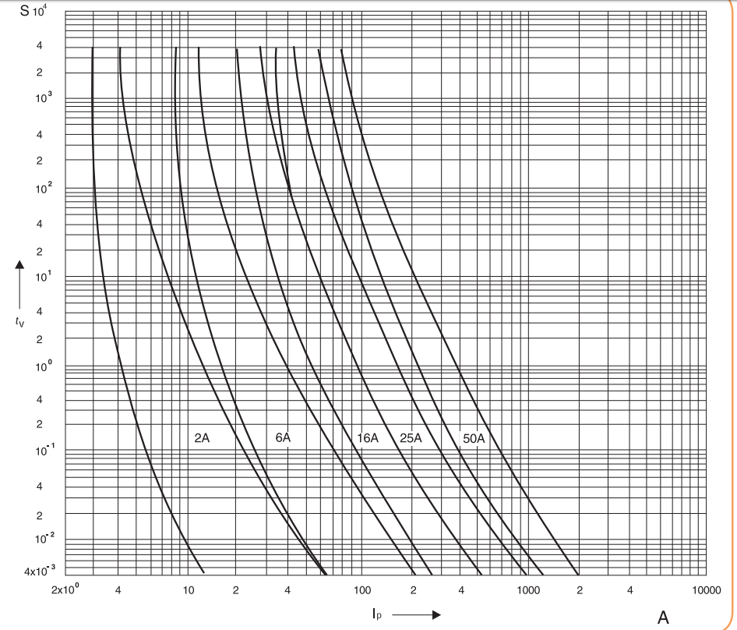

Rysunek 6. Charakterystyki czasowo-prądowe zabezpieczenia obwodu oświetleniowego

$$I_{a}≤I_{K1}→150 A<310,94 A$$

Warunek spełniony.

# Wykaz rysunków technicznych

|  |  |  |  |
| --- | --- | --- | --- |
| **Numer rysunku** | **Tytuł** | **Autor** | **Data** |
| 1 | Fabryka samochodów – plan zagospodarowania przestrzennego | Eryk Błaszczyk |  |
| 2 | Oddział nr 1 – podkładka budowlana | Kacper Borucki | 2020-05-22 |
| 3 | Plan instalacji siłowej – oddział nr 1 | Kacper Borucki | 2020-05-22 |
| 4 | Plan instalacji oświetleniowej – oddział nr 1 | Eryk Błaszczyk |  |

## Podkładka budowlana ze schematami rozmieszczenia urządzeń odbiorczych w Oddziale nr 1.



## Plan instalacji siłowej w Oddziale nr 1.



## Plan instalacji oświetleniowej w Oddziale nr 1.



## Plan zagospodarowania przestrzennego zakładu.



# Literatura

[1] Waldemar Dołęga, Mirosław Kobusiński, *Projektowanie instalacji elektrycznych w obiektach przemysłowych*

[2] Henryk Markiewicz, *Instalacje elektryczne*

[3] Łukasz Gorgolewski, *Systemy zasilania rezerwowego – cz. I*, 27.06.2017 inzynierbudownictwa.pl, <http://www.inzynierbudownictwa.pl/technika,materialy_i_technologie,artykul,systemy_zasilania_rezerwowego___cz_i,10109>

[4] Zbigniew Skibko, Radosław Wiśniewski, *Kompensacja mocy biernej w obiektach przemysłowych* <http://astat-energetyka.pl/wp-content/uploads/2018/07/4-Kompensacja-mocy-biernej-w-obiektach-przemyslowych.pdf>

# Załączniki

1. **Projekt oświetlenia – wariant 1 – konwencjonalny (Eryk Błaszczyk)**



1. **Projekt oświetlenia – wariant 2 – energooszczędny (Kacper Borucki)**



1. **Oprawy oświetleniowe – karta katalogowa**



1. **Gniazda 1-fazowe – karta katalogowa**



1. **Gniazda 3-fazowe – karta katalogowa**



1. **Piece oporowe – karta katalogowa**



1. **Silniki indukcyjne do podnośników i przenośników – karta katalogowa**



1. **Silniki indukcyjne do pras – karta katalogowa**



1. **Bateria kondensatorów do oddziału nr 1 – karta katalogowa**



1. **Bateria kondensatorów do oddziału nr 2 – karta katalogowa**



1. **Bateria kondensatorów do oddziału nr 3 – karta katalogowa**



1. **Bateria kondensatorów do oddziału nr 4 – karta katalogowa**



1. **Zabezpieczenia WLZ zasilania oddziału nr 1 – karta katalogowa**



1. **WLZ1 – zasilanie podstawowe – karta katalogowa**



1. **WLZ1 – zasilanie rezerwowe – karta katalogowa**



1. **Transformator SO1 – karta katalogowa**



1. **Transformator SO2 – karta katalogowa**



1. **Zabezpieczenie zwarciowe gniazd 3-fazowych – karta katalogowa**



1. **Zabezpieczenie zwarciowe gniazd 1-fazowych – karta katalogowa**



1. **Zabezpieczenie zwarciowe silników pras – karta katalogowa**



1. **Wyłączniki silnikowe dla pras, podnośników, przenośników – karta katalogowa**



1. **Zabezpieczenie zwarciowe silników podnośników – karta katalogowa**



1. **Zabezpieczenie zwarciowe silników przenośników – karta katalogowa**



1. **Zabezpieczenie zwarciowe pieców oporowych – karta katalogowa**



1. **Przewody zasilające gniazda 3-fazowe – karta katalogowa**



1. **Przewody zasilające prasy – karta katalogowa**



1. **Przewody zasilające gniazda 1-fazowe, oświetlenie i pozostałe maszyny – karta katalogowa**



1. **Obwody oświetleniowe – przewody zasilające**



1. **Obwody oświetleniowe – wkładki topikowe**

